建设项目环境影响报告表
（污染影响类）

项目名称：年产55万件球拍建设项目
建设单位（盖章）：湖南浩辉体育用品有限公司
编制日期： 2024年6月

中华人民共和国生态环境部制
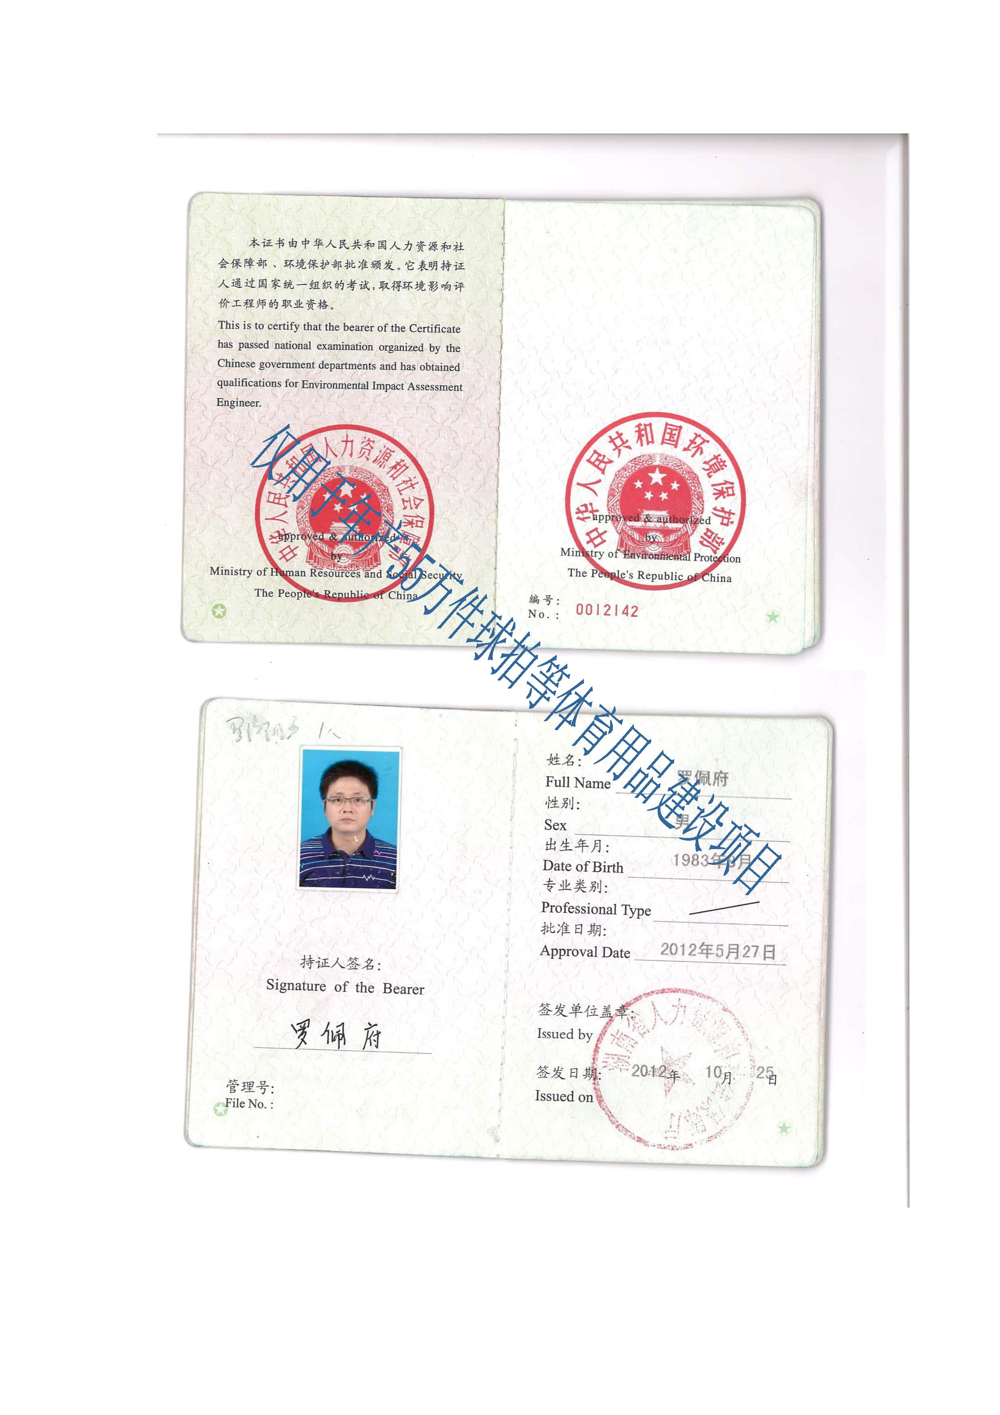

目录
一、建设项目基本情况 1
二、建设项目工程分析 11
三、区域环境质量现状、环境保护目标及评价标准 19
四、主要环境影响和保护措施 27
五、环境保护措施监督检查清单 47
六、结论 50
附表 51

一、建设项目基本情况
建设项目名称 | 年产55万件球拍建设项目
项目代码 | -
建设单位联系人 | 陈国华 | 联系电话 | 13686284059
建设地点 | 湖南省邵阳市隆回工业集中区城东南工业园集南片区2-16地块三百科技6号厂房（工业路与白里路交叉口西北面）
地理坐标 | 东经111°3′40.931″，北纬27°6′59.516″
国民经济  行业类别 | 2442专项运动器材及配件制造 | 建设项目  行业类别 | 二十一、文教、工美、体育和娱乐用品制造业：40体育用品制造：“年用溶剂型涂料（含稀释剂）10吨以下的”
建设性质 | ☑新建（迁建）  □改建  □扩建  □技术改造 | 建设项目  申报情形 | ☑首次申报项目  □不予批准后再次申报项目  □超五年重新审核项目  □重大变动重新报批项目
项目审批（核准/  备案）部门（选填） | / | 项目审批（核准/  备案）文号（选填） | /
总投资（万元） | 20000 | 环保投资（万元） | 71
环保投资占比（%） | 0.36 | 施工工期 | 6
是否开工建设 | ☑否  □是： | 用地（用海）  面积（m²） | 1260
专项评价设置情况 | 无
规划情况 | 《隆回县城东南主园区二期控制性详细规划》，《隆回工业集中区扩区控制性详细规划》（湘发改[2020]36号）
规划环境影响  评价情况 | 《隆回县工业园一期开发环境影响报告书》于2007年通过湖南省生态环境厅审批（湘环评[2007]164号），一期主要为寺山片区。《隆回县工业集中区扩区规划环境影响报告书》；  《审批文件名称及文号：关于隆回工业集中区扩区规划环境影响报告书的审查意见》湘环评函【2018】14号，二期主要为集南片区。
规划及规划环境  影响评价符合性分析 | 1、规划符合性  根据《隆回县城东南主园区二期控制性详细规划》，规划区以新能源、生物医药、农副产品加工、电子信息、机械制造、服装鞋业为主导产业。根据《关于隆回工业集中区扩区规划环境影响报告书的审查意见》（湘环评函【2018】14号），园区主导产业为以电子、服装加工、纺织、工艺品制造、农副产品加工等为主的一、二类工业企业，辅以精细化工、造纸（不制浆）、仓储等。根据湘发改函[2020]36号，隆回工业集中区主导产业为农副产品加工、轻工制造。扩园区不设三类工业用地，不得引进排水涉一类污染物的项目，执行环评制度并落实“三同时”监管要求，保障园区企业达标排放和园区总量控制。  本项目为体育用品制造业，属于轻工制造，在园区主导产业范畴内，所在地块属于工业用地，符合园区行业定位要求。  2、规划环评符合性分析  表1-1 隆回工业集中区环境准入行业清单  表1-2 与“湘环评函〔2018〕14号文”批复的相符性分析
  产业名称 | 类别 | 行业 | 相符性
  隆回工业集中区 | 产业定位 | 电子、服装加工、纺织、工艺品制造、农副产品加工等为主的一、二类工业企业，辅以精细化工、造纸（不制浆）、仓储等 | 本项目为球拍制造，不属于《产业结构调整指导目录》禁止引入及淘汰类项目，无锅炉，使用电能，属于允许类项目，符合园区规划。
  隆回工业集中区 | 限制类 | 禁止不符合园区产业定位的项目进入；禁止《产业结构调整指导目录》中淘汰类以及其他国家产业政策明令禁止的项目进入；仓储不涉及危化品；园区内所有项目禁止使用燃煤锅炉。  农副食品加工（主导产业）：禁止在区内发展屠宰、制糖等项目；  计算机、通信和其他电子设备制造业：禁止在区内发展印刷电路板、涉及电镀工序以及外排废水中含有第一类污染物的项目；  皮革、毛皮、羽毛及其制品和制鞋业：禁止在区内发展制革、毛坯鞣制等项目。 | 本项目为球拍制造，不属于《产业结构调整指导目录》禁止引入及淘汰类项目，无锅炉，使用电能，属于允许类项目，符合园区规划。
  隆回工业集中区 | 禁止类 | 《产业结构调整指导目录》中限制类和其他国家产业政策限制类项目；废水、废气排放量大的项目。 | 本项目为球拍制造，不属于《产业结构调整指导目录》禁止引入及淘汰类项目，无锅炉，使用电能，属于允许类项目，符合园区规划。
  序号 | 环评及批复要求 | 本项目情况 | 相符性
  1 | 集中区应严格按照后续经核准的规划范围开展建设，进一步优化园区规划功能布局，处理好园区内部各功能组团及园区与周边农业、生活、配套服务等各功能组团间的关系，充分利用自然地形和绿化隔离带使各功能区隔离，减少相互干扰。按规划环评建议取消扩区工业组团二西侧外50m处的规划中学，对扩区地块中因避免民族矛盾保留的规划居住区紧邻的工业用地调整为对居住环境干扰小的仓储用地，设置一定的防护隔离地带，并通过路网优化设计进一步减少物流噪声影响。 | 本项目位于工业集中区集南片区，不属于取消的工业组团。项目污染物均可实现达标排放，对周边其他功能组团干扰较小 | 相符
  2 | 严格执行区规划环评提出的产业准入条件，在规划区规划期内涉及产业结构调整事项时须充分考虑环评提出的环境制约因素和准入限制、禁止要求，结合正在开展的“三线一单”划定工作，进一步明确隆回县工业集中区环境负面准入清单。扩园区不设三类工业用地，不得引进排水涉一类污染物的项目，地方环保管理部门和园区管理机构应按照环评要求做好项目准入把关，督促入园企业全面执行环评制度并落实“三同时”监管要求；加强对现有企业的环境监管，保障企业达标排放和园区总量控制要求落实。 | 本项目为规划环评中主导产业，符合区规划环评提出的产业准入条件，不属于隆回县工业集中区环境负面准入清单。 | 相符
  3 | 规划区排水必须实行雨污分流，加快隆回县工业污水处理厂的建设，规划区内工业废水、生活污水在企业内部经预处理达到《污水综合排放标准》（GB8978-1996）三级标准及污水厂的进水水质指标后送隆回县工业污水处理厂处理，经处理达到《城镇污水处理厂污染物排放标准》（GB18918-2002）一级A标准后排往赧水；在工业污水处理厂建成并实现接管运营前，园区应暂缓涉水项目引入及新建涉水项目投入生产，加强污水处理厂运营风险防范，制定有效的突发环境事件应急预案，降低对周边水体的环境风险。 | 本项目雨污分流，办公废水经化粪池处理后送隆回县工业污水处理厂处理。项目生产废水循环使用不外排 | 相符
  4 | 按报告书要求落实园区大气污染控制措施。园区应加快清洁能源推广，严禁新建燃煤锅炉，对以生物质为燃料的企业必须要求燃用成型生物质，减少气型污染。建立园区清洁生产考核机制，加强企业管理，对各企业工艺废气污染源，应配置废气收集与处理净化装置，做到稳定达标排放；加强物流企业的扬尘控制，入园企业各生产装置排放的废气须经处理达到相应的行业排放标准及《大气污染物综合排放标准》(GB16297-1996)中的二级标准；加强生产工艺研究与技术改进，采取有效措施，减少园区内工艺废气的无组织排放，合理优化工业布局，在不同性质的工业企业间、工业用地与居住用地、其他配套服务用地间设置合理的间隔距离，防止相互干扰。 | 项目不涉及锅炉。VOCs经废气处理设施处理后满足相应标准要求 | 相符
  5 | 做好园区工业固体废物和生活垃圾的分类收集、转运综合利用和无害化处理，建立统一的固废收集、贮存、运输、综合利用和安全处置的运营管理体系。推行清洁生产，减少固体废物产生量；加强固体废物的资源化进程，提高综合利用率；规范固体废物处理措施，对工业企业产生固体废物特别是危险废物应按国家有关规定综合利用或妥善处置，严防二次污染。 | 固废分类处置，厂内设置暂存收集设施，可避免二次污染 | 相符
  6 | 加强园区环境风险预警、防控和应急体系建设。园区管理机构应建立专职的环境监督管理机构，建立环境风险防控管理工作长效机制，建立健全环境风险信息库和环境风险事故防范措施、应急预案，全面提升园区风险防控和事故应急处置能力，严防环境风险事故发生。 | 企业针对生产特点，采取防火、防渗漏的风险防范措施。 | 相符
  7 | 按园区开发规划统筹制定拆迁安置方案，妥善落实移民生产生活安置措施，防止移民再次安置和次生环境问题。具体项目建设应先期按环评要求完成环保拆迁后方可正式投产。 | 不涉及 | /
  8 | 做好建设期的生态保护和水土保持工作。注意保护好周围农田、河流及自然景观，落实生态环境的保护、恢复和补偿，对土石方开挖、堆存及回填要实施围挡、护坡等措施，裸露地及时恢复植被，防止水土流失。 | 租赁现有厂房进行生产，无建设期 | 符合
其他符合性分析 | 1、产业政策相符性分析  本项目为体育用品制造业，不属于《产业结构调整指导目录》中限制类和淘汰类的范畴。项目工艺及所用设备无目录中规定的淘汰类、限制类工艺装备，因此，项目符合国家现行的产业政策的要求。  2、平面布局符合性分析  本项目为共有1栋4F标准化厂房，1F主要包括织纱车间、热压成型车间及人工预成型车间，2F主要包括办公区、UV打印间及包装区，3F主要为喷涂车间及原料区，4F为打磨、补灰、雕刻及仓库。厂房生产车间功能分区明细，按照生产工艺流水线布局，生产线整齐集中，便于管理，能保证物流和人流畅通，污染源分布相对集中，占用空间小，高噪声设备位于厂区中部。综合来看，本项目总平面布置在满足需求的前提下，功能分区明确、合理、顺畅，总体布局基本合理。  3、选址合理性分析  本项目位于湖南省邵阳市隆回工业集中区城东南工业园集南片区，根据园区环评，工业区以电子、服装加工、纺织、工艺品制造、农副产品加工等为主，根据湘发改函[2020]36号，隆回工业集中区主导产业为农副产品加工、轻工制造。本项目本项目为体育器材及配件制造，体育器材及配件制造属于轻工业，项目为在园区主导产业范畴内，符合园区行业定位要求。  项目用地不属于自然保护区、风景名胜区、森林公园、饮用水水源保护区、重要湖泊周边、文物古迹所在地、地质遗迹保护区、基本农田保护区，项目用地范围内无古树名木、珍稀濒危物种和国家保护植物，本项目用地类型为工业用地，用地符合规划。综上，因此项目选址基本合理。  4、与《关于进一步规范和加强产业园区生态环境管理的通知》（湘环发[2020]27号）相符性分析  根据关于进一步规范和加强产业园区生态环境管理的通知要求，积极引导园区外工业项目向园区集聚发展，除矿产资源、能源开发等对选址有特殊要求的项目外，新上工业项目应当安排在省级及以上工业园区。禁止在长江湖南段和洞庭湖、湘江、资江、沅江、澧水干流岸线1公里范围内新建、扩建化工园区和化工项目。  本项目拟建于隆回工业集中区城东南工业园集南片区，属于省级工业区，且本项目不属于工业园禁止引入类项目，本项目与《关于进一步规范和加强产业园区生态环境管理的通知》相符。  5、“三线一单”相符性分析  （1）生态保护红线  生态红线：重点保护的生态空间主要包括：禁止开发区、重点生态功能区、生态敏感区、生态脆弱区、生物多样性保护优先区等。本项目位于隆回工业集中区城东南工业园集南片区，不在邵阳市生态红线范围内。  （2）环境质量底线  项目选址区域为环境空气功能区二类区，执行二级标准。根据环境空气质量常规点的监测数据，PM_{2.5}、O₃、PM₁₀、SO₂、CO和NO₂均达到《环境空气质量标准》（GB3095-2012）中二级标准要求，项目排放的主要废气污染物为TVOC、颗粒物，项目通过封闭厂房、废气处理设施等，可实现达标排放，尚有容量进行项目建设，本项目建成后废气排放量不会对环境空气质量造成较大影响。  2）根据地表水监测结果表明：本项目生产废水不外排，生活废水由化粪池处理后进入污水处理厂深度处理，根据监测断面基本满足GB3838-2002《地表水环境质量标准》中相应标准。  3）根据噪声监测结果表明：昼、夜间声环境质量均满足GB3096-2008《声环境质量标准》3类标准要求，本项目各设备噪声经隔声降噪和距离衰减后，厂界噪声不超标，对周围环境影响较小。  （3）资源利用上线  本项目为体育器材及配件制造项目，资源利用主要为电能，当地水、电供应充足，生产过程尽可能做到合理利用和节约能耗，最大限度地减少物耗、能耗。项目生产废水不外排，提高了水资源的使用率，实现了资源的合理利用。  （4）环境准入清单  项目位于隆回工业集中区（隆回高新技术产业开发区），根据《湖南省“三线一单”生态环境总体管控要求暨省级以上产业园区生态环境准入清单》，隆回工业集中区属于“重点管控单元”，编码为“ZH43052420002”，本项目相关符合性情况见下表。  表1-1 项目与湖南省“三线一单”生态环境分区管控的意见的符合性分析  综上所述，本项目符合“三线一单”管控要求。  6、与《挥发性有机物污染防治技术政策》相符性分析  根据《挥发性有机物污染防治技术政策》（公告2013年第31号）：对于含低浓度VOCs的废气，有回收价值时可采用吸附技术、吸收技术对有机溶剂回收后达标排放。恶臭气体污染源可采用生物技术、等离子体技术、吸附技术、吸收技术、紫外光高级氧化技术或组合技术等进行净化，净化后的恶臭气体除满足达标排放的要求外，还应采取高空排放等措施，避免产生扰民问题。对于不能再生的过滤材料、吸附剂及催化剂等净化材料，应按照国家固体废物管理的相关规定处理处置。  本项目喷漆、烘干废气采用喷淋塔+过滤棉+两级活性炭吸附装置处理后通过20m排气筒排放，符合《挥发性有机物污染防治技术政策》要求。  7、与《重点行业挥发性有机物综合治理方案》相符性分析  《重点行业挥发性有机物综合治理方案》：加强政策引导。企业采用符合国家有关低VOCs含量产品规定的涂料、油墨、胶粘剂等，排放浓度稳定达标且排放速率、排放绩效等满足相关规定的，相应生产工序可不要求建设末端治理设施。使用的原辅材料VOCs含量（质量比）低于10%的工序，可不要求采取无组织排放收集措施。  （三）推进建设适宜高效的治污设施。企业新建治污设施或对现有治污设施实施改造，应依据排放废气的浓度、组分、风量，温度、湿度、压力，以及生产工况等，合理选择治理技术。鼓励企业采用多种技术的组合工艺，提高VOCs治理效率。低浓度、大风量废气，宜采用沸石转轮吸附、活性炭吸附、减风增浓等浓缩技术，提高VOCs浓度后净化处理；高浓度废气，优先进行溶剂回收，难以回收的，宜采用高温焚烧、催化燃烧等技术。油气（溶剂）回收宜采用冷凝+吸附、吸附+吸收、膜分离+吸附等技术。低温等离子、光催化、光氧化技术主要适用于恶臭异味等治理；生物法主要适用于低浓度VOCs废气治理和恶臭异味治理。非水溶性的VOCs废气禁止采用水或水溶液喷淋吸收处理。采用一次性活性炭吸附技术的，应定期更换活性炭，废旧活性炭应再生或处理处置。有条件的工业园区和产业集群等，推广集中喷涂、溶剂集中回收、活性炭集中再生等，加强资源共享，提高VOCs治理效率。  本项目喷漆废气采用喷淋塔+过滤棉+两级活性炭吸附装置处理后通过20m排气筒排放，项目采用全密闭、连续化、自动化等生产技术，以及高效工艺与设备等，严格控制无组织排放，故本项目符合《重点行业挥发性有机物综合治理方案》。  8、关于与邵阳市“十四五”生态环境保护规划有关VOCs污染防治要求符合性分析  项目与邵阳市“十四五”生态环境保护规划有关VOCs污染防治要求符合性分析见下表：  表1-2项目与邵阳市“十四五”生态环境保护规划有关VOCs污染防治要求符合性分析  9、与《邵阳市大气污染防治“守护蓝天”攻坚行动计划（2023—2025 年）》挥发性有机物相关要求相符性分析  《邵阳市大气污染防治“守护蓝天”攻坚行动计划（2023—2025年）》中要求：6.加大低VOCs原辅材料替代力度。建立多部门联合执法机制，加大监督检查力度，确保生产、销售、使用符合VOCs含量限值标准的产品。以工业涂装、包装印刷和胶粘剂使用等为重点，在企业清洁生产审核中明确提出低VOCs原辅材料替代要求。  本项目使用少量油漆，其中水性漆占总油漆量的比例约55%，喷漆产生的废气采用喷淋塔+过滤棉+两级活性炭吸附装置处理后通过20m排气筒排放，项目采用全密闭、连续化、自动化等生产技术，以及高效工艺与设备等，严格控制无组织排放，符合《邵阳市大气污染防治“守护蓝天”攻坚行动计划（2023—2025年）》相关要求。
  管控领域 | 环境准入和管控要求 | 本项目 | 符合情况
  主导产业 | 湘环评函 〔2018 〕14 号 ：以电子、服装加工、纺织、工艺品制造、农副产品加工等为主的一、二类工业企业，辅以精细化工、造纸（不制浆）、仓储等。湘科发[2019]124 号：加大对造纸、建材、皮革、服饰等传统产业技术改造力度，重点培育智能制造、电子信息、新能源和生物医药等新兴产业；  湘发改函[2020]36 号：农副食品加工、轻工制造；六部委公告2018年第4号：农副食品、皮革制品、电子设备。 | 本项目为体育器材及配件制造，在主导产业范围内 | 符合
  空间布局约束 | （1.1）禁止建设制浆造纸等废水、废气、噪声排放量大的工业企业。在上瑞高速公路一定范围内不得设置工业企业。  （1.2）扩园区不设三类工业用地、不得引进排水涉一类污染物的项目。  （1.3）合理优化工业布局，在不同性质的工业企业间、工业用地与居住用地、其他配套服务用地间设置合理的间隔距离，防止互相干扰。 | （1.1）本项目不属于制浆造纸等废水、废气、噪声排放量大的工业企业。距离上瑞高速公路直线距离770m。  （1.2）不属于三类工业、排水不涉一类污染物。（1.3）位于园区规划的工业组团，与住用地、其他配套服务用地有道路相隔，互不干扰 | 符合
  污染物排放管控 | （2.1）废水：  （2.1.1）加快配套截污管网建设，实现污水处理设施正常运行，实行雨污分流。工业废水、生活废水经预处理后送隆回县工业污水处理厂处理达标后排入赧水。  （2.1.2）在工业污水处理厂建成并实现接管运营前，园区应暂缓涉水项目引入及新建涉水项目投入生产。  （2.1.3）园区存在污染地块，应实行雨污分流，有条件的地区要推进初期雨水收集、处理和资源化利用。  （2.2）废气：  （2.2.1）对各企业工艺废气污染源，配置废气收集与处置净化装置，做到稳定达标排放，达到排放标准要求；采取有效措施，减少园区内工艺废气的无组织排放。重污染天气预警期间大气排放重点企业执行《隆回县重污染天气应急预案》中限产限排要求。  （2.2.2）加强医药化工等排放挥发性有机污染物企业的环境监管，对 VOCs 不能达标排放的一律责令停产整治。对工业大气无组织排放进行摸底调查，建立无组织排放企业清单；对未达标排放的企业，一律依法停产整治。  （2.3）固废：做好工业固体废物和生活垃圾的分类收集、转运、综合利用和无害化处理，建立统一的固废收集、贮存、运输、综合利用和安全处置的运营管理体系。工业企业产生固体废物按国家有关规定综合利用或妥善处置，严防二次污染。 | （2.1）本项目雨污分流，生产废水达标排放；办公废水经化粪池处理后送至隆回县工业污水处理厂处理达标后排入赧水；  （2.2）项目针对VOCs废气采取“过滤棉+两级活性炭”处置，为排污许可规范中可行技术，废气经处理后可达标排放；  （2.3）本项目一般固废、危废分类处置，厂内设置暂存收集设施，可避免二次污染 | 符合
  环境风险防控 | （3.1）园区应建立健全环境风险防控体系，严格落实《隆回工业集中区突发环境事件应急预案》的相关要求，严防环境突发事件发生，提高应急处置能力。  （3.2）园区可能发生突发环境事件的污染物排放企业，生产、储存、运输、使用危险化学品的企业，产生、收集、贮存、运输、利用、处置危险废物的企业；鼓励其他企业制定单独的环境应急预案，或在突发事件应急预案中制定环境应急预案专章，并备案。  （3.3）建设用地土壤风险防控： 开展建设用地调查评估，对拟收回土地使用权的化工等行业企业用地，以及用途拟变更为居住、商业、学校、医疗和养老机构等项目的上述企业用地的土壤环境状况进行调查评估。加强对建设用地土壤环境状况调查、风险评估和污染地块治理与修复的监管。  （3.4）农用地土壤风险管控：未利用地拟开发为农用地的，要开展土壤环境质量状况评估。加强涉重金属行业污染防控，加大涉重金属企业治污设施升级与清洁生产改造力度，严厉打击超标排放与偷排漏排，规范企业无组织排放与无组织堆存堆放固体废物、物料，稳步推进重金属减排。  （3.5）园区污染地块禁止任何导致污染扩散的开发利用。 | （3.1）、（3.2）企业针对生产特点，采取防火、防渗漏的风险防范措施。（3.3）（3.4）（3.5）不涉及 | 符合
  资源开发效率要求 | （4.1）能源：严禁新建燃煤锅炉，工业园区淘汰燃煤小锅炉；加快清洁能源推广，建立园区清洁生产考核机制，加强企业管理。  （4.2）水资源：开展节水诊断、水平衡测试、用水效率评估，严格用水定额管理。禁止生产、销售不符合节水标准的产品、设备。 | （4.1）项目使用电能不涉及锅炉；（4.2）不涉及生产、销售不符合节水标准的产品、设备；用地为工业用地。 | 符合
  邵阳市“十四五”生态环境保护规划 | 建设项目实际情况 | 符合性分析
  以工业涂装、石化、化工、包装印刷、油品储运销等行业为重点，实施企业VOCs原料替代、排放全过程控制。 | 本项目属于球拍制造，仅使用少量含VOCs的油漆作为辅料，根据工艺要求主要使用油性油漆进行喷涂，企业设置密闭喷漆房，收集处理喷漆、烘干废气。 | 符合
  按照“分业施策、一行一策”的原则，加大低VOCs含量原辅材料的推广使用力度，从源头减少VOCs产生。推进使用先进生产工艺设备，减少无组织排放。 | 本项目属于碳素制品制造，仅使用少量含VOCs的油漆作为辅料，使用专业喷漆密闭房，减少无组织排放。 | 符合
  实行重点排放源排放浓度与去除效率双重控制。 | 项目VOCs有组织排放，不属于重点排放源及去除效率 | 符合
  加强汽修行业VOCs综合治理，加大餐饮油烟污染治理力度，推进城市餐饮油烟治理全覆盖 | 项目属于球拍制造，不涉及汽修及餐饮行业 | 符合

二、建设项目工程分析
建设内容 | 一、项目的由来  球类运动游戏是体育游戏的组成部分，目前已经被广泛应用于教学训练和群众性体育活动中。球类运动游戏不仅能提高人体的运动能力和身体素质，而且能对培养人和塑造人起到重要的作用。  在闲暇之余，人民群众可选择的球类运动多种多样，常见的球类运动有网球、羽毛球、篮球、足球、乒乓球等。其次，球类运动的实现还需要专业的场地和设施，更优质的球类运动器材的需求也随之提升。  以往的球拍主要以木质为主，随着技术的发展，碳素球拍已成为主流，碳素球拍是指使用碳素材料制作的球拍，碳素球拍通常由碳纤维与相关的基体树脂（如环氧树脂）配制的复合材料制成，这种材料具有高强度、高刚度、轻质、耐用等特点。  在如此背景下，湖南浩辉体育用品有限公司拟投资20000万元在隆回县工业集中区城南片区2-16地块购买湖南省三百科技有限公司1栋4层标准化厂房建设年产55万件球拍建设项目。  根据《中华人民共和国环境影响评价法》、国务院第253号令《建设项目环境保护管理条例》、《建设项目环境影响评价分类管理名录》等有关法律法规规定，该项目油性油漆、稀释剂、固化剂及油墨使用总量约5.55t，属于二十一、文教、工美、体育和娱乐用品制造业：年用溶剂型涂料（含稀释剂）10吨以下的”二十、印刷 和记录媒介复制业23中39、印刷 231中的“其他（激光印刷除外：年用低VOCS含量油墨10吨以下的印刷除外），故本项目编制环境影响报告表。受湖南浩辉体育用品有限公司委托，湖南新安检测技术有限公司承担该项目的环境影响评价工作，我公司在现场踏勘、类比调查及资料收集的基础上，依据《环境影响评价技术导则》的要求编制了该项目环境影响报告表。  二、项目内容及规模  1、项目内容  本项目占地面积为1260m²，总建筑面积约5040m²，共有1栋4层标准化厂房及其他配套设施。项目主要工程组成见表2-1。  表2-1 项目组成情况  2、项目用地现状及周围环境概况  本项目在邵阳市隆回工业集中区城东南工业园集南片区2-16地块三百科技6号标准化厂房进行生产，西面为山林，东、南、北面为三百科技厂房，隔厂房120m为白里路，距离最近居民为西北面40m，属于暂未搬迁安置居民，后期西北面地块规划为行政办公用地。  3、项目规模  ①项目设备情况表  表2-2 生产设备一览表  ②原辅材料及能源  本项目所有烘干工序均采用电源。项目原辅材料情况详见表2-3。  表2-3 原辅材料及能源消耗一览表  表2-4主要原辅材料的理化性质一览表  ③产品方案  根据产品材质分为碳素球拍，PP球拍，其中网球拍、羽毛球拍、壁球拍为碳素球拍，匹克球拍及沙滩球拍为PP球拍，项目产品方案详见表2-5。  表2-5 产品方案表  三、总平面布置  本项目为共有1栋4F标准化厂房，1F主要包括织纱车间、热压成型车间及人工预成型车间，2F主要包括办公区、UV打印间及包装区，3F主要为喷涂车间及原料区，共设置有2个烤房，2个喷涂车间，4F为打磨、补灰、雕刻及仓库。具体平面布置见附图。  四、公用工程  1、给水  本项目用水由自来水供给。主要为生活用水和生产用水。  2、排水  项目采用雨污分流排水系统，项目水帘废水经絮凝沉淀后循环使用，打磨废水经沉淀后循环使用；员工如厕废水经化粪池处理后排入市政管网，最终引入隆回县工业污水处理厂深度处理后排入赧水。  3、供电  从市政供电设施引入。  五、投资规模  项目总投资20000万元，其中环保投资为71万元，环保投资占总投资的0.36%，项目环保投资情况见表2-6。  表2-6 环保投资估算表  六、劳动定员及工作时间  项目总人数为70人，实行一班制，年生产天数为300天，不在厂区食宿。
  工程名称 | 建筑物名称 | 楼层 | 基本情况 | 备注
  主体工程 | 1栋4F，占地1260m² | 1F | 织纱、裁纱、包长条、人工预型、硬化成型 | 砖混结构，高18m
  主体工程 | 1栋4F，占地1260m² | 2F | 办公区、UV打印、包装 | 砖混结构，高18m
  主体工程 | 1栋4F，占地1260m² | 3F | 喷漆、烘干、检验、包装、原料区 | 砖混结构，高18m
  主体工程 | 1栋4F，占地1260m² | 4F | 打磨、补灰、雕刻、仓库 | 砖混结构，高18m
  公用工程 | 供水 |  | 市政供水
  公用工程 | 供电 |  | 市政供电
  公用工程 | 排水 |  | 雨污分流，打磨生产废水经过沉淀后循环使用，水帘废水经过絮凝剂处理后循环使用；生活废水经化粪池处理后排入市政管网。
  环保 | 废气处理 | 织纱生产车间 | 织纱废气，喷漆、烘干废气通过水喷淋+过滤棉+两级活性炭处理后通过屋顶20m排气筒1#排放
  环保 | 废气处理 | 喷漆、烘干车间 | 织纱废气，喷漆、烘干废气通过水喷淋+过滤棉+两级活性炭处理后通过屋顶20m排气筒1#排放
  环保 | 废气处理 | 打磨车间 | 打磨粉尘通过湿法工艺处理
  环保 | 废水处理 | 生活废水 | 化粪池
  环保 | 废水处理 | 生产废水 | 打磨生产废水经过沉淀循环使用，经过絮凝剂处理后循环使用，废水循环使用
  环保 | 固废收集 |  | 危废暂存间（10m²）、垃圾桶
  环保 | 噪声防治 |  | 减振，选用低噪声设备；车间隔声措施
  序号 | 设 备 名 称 | 型号 | 数量（台件套）
  1 | 拉线机 |  | 2
  2 | 织纱机 |  | 2
  3 | 切割机 |  | 2
  4 | 模压机 | HY-07C | 6
  5 | 雕刻机 |  | 2
  6 | 打磨机 |  | 7
  7 | 补土机 |  | 11
  8 | 喷漆台 | UXL | 7
  9 | 电烤箱 |  | 1
  10 | UV打印机 |  | 3
  11 | 空压机 | KLP-30A | 3
  12 | 喷砂机 |  | 1
  13 | 冷压机 |  | 1
  14 | 冲床机 |  | 1
  15 | 钻孔机 |  | 1
  16 | 自动打磨机 |  | 1
  序号 | 名称 |  | 单位/年 | 数量 | 备注
  1 | 碳素纤维 |  | t/a | 12 | 织纱工序
  2 | 环氧树脂 |  | t/a | 4 | 织纱工序
  3 | 离型纸 |  | t/a | 24 | 织纱工序
  4 | 网球拍 | EVA | t/a | 3
  5 | 羽毛球拍 | 塑料套 | t/a | 3
  6 | 羽毛球拍 | 羽拍线 | t/a | 4
  7 | 羽毛球拍 | 木柄 | t/a | 12
  8 | 羽毛球拍 | 保护皮 | t/a | 8
  9 | 匹克球拍 | PP | t/a | 12
  10 | 匹克球拍 | 热熔胶 | t/a | 0.5
  11 | 色漆 |  | t/a | 2.25 | 油性漆
  12 | 固化剂 |  | t/a | 0.5
  13 | 稀释剂 |  | t/a | 1.45 | 其中0.1t作为清洗剂
  14 | 水性漆 |  | t/a | 2.75
  15 | AB胶 |  | t/a | 1
  16 | 原子灰 |  | t/a | 0.5
  17 | 原子灰固化剂 |  | t/a | 0.1
  18 | UV油墨 |  | t/a | 1
  19 | 模具 |  | 套 | 100
  20 | T头模具 |  | 个 | 300
  21 | 机油 |  | t/a | 0.1
  22 | 液压油 |  | t/a | 0.05
  序号 | 名称 | 理化性质
  1 | 色漆 | 包括有多种色漆种类，固相为丙烯酯树脂、脂肪族聚异氰酸酯；液相为二甲苯、乙二醇丁醚、二氧化硅和异丁醇。其中丙烯酯树脂类（40%）、脂肪族聚异氰酸酯（35%）、二甲苯（14.5%）、色粉（8-10%）、已烷二异氰酸化物（0.5%）
  1 | 色漆 | 蓝色漆、灰底漆：EPOXY树脂（65%）、酸异丁酯（12%）、聚己二酸乙二醇酯（23%）
  1 | 色漆 | 黄色漆：乙酸丙二醇单甲基醚酯（45%）、醋酸正丁酯（35%）、黄色色浆（20%）
  2 | 水性漆 | 其理化性质为无色、无味、透明液体。沸点：135℃-140℃；闪点：28℃-46℃；不允许混入酸、碱、强氧化剂及金属物；不可与食物一起贮存或运输；保存于4℃以下，使用时防止火及爆炸发生；主要成分为六甲基二乙烯基硅氧烷5%；铂络合物15%；水80%。
  3 | 稀释剂 | 无色透明易挥发的液体，有较浓的香，主要成分是乙酸乙酯（15%）、乙酸正丁酯（15%）、甲苯（20%）、二甲苯（20%）、丙酮（5~10%）、乙醇（10%）、正丁醇（10~15%），挥发性极强，易燃易爆有毒，是危险品，微溶于水，能溶于各种有机溶剂。
  3 | 稀释剂 | Ethyl Acetate(醋酸乙酯)（80%）、醋酸丁脂（20%）
  4 | 固化剂 | 聚酰胺树脂（60%）、乙酸乙酯（40%）
  4 | 固化剂 | 丙烯酸树脂（10%）、醋酸丁脂脂（10%）、肪族聚异氰酸酯（80%）
  5 | UV油墨 | 其理化性质为无色、无味、透明液体。沸点：135℃-140℃；闪点：28℃-46℃；不允许混入酸、碱、强氧化剂及金属物；不可与食物一起贮存或运输；保存于4℃以下，使用时防止火及爆炸发生；主要成分为聚氯乙烯、混合溶剂、颜料、添加剂
  6 | 环氧树脂 | 环氧树脂是黄色或透明固体或液体，分子式为(C11H12O3)n，是指分子中含有两个以上环氧基团的一类聚合物的总称。它是环氧氯丙烷与双酚A或多元醇的缩聚产物。环氧树脂 85%、 丁二醇二缩水甘油醚 10%、 阻燃剂 5%
  7 | AB胶 | A组分是丙烯酸改性环氧或环氧树脂，或含有催化剂及其他助剂，B组分是改性胺或其他硬化剂，或含有催化剂及其他助剂。按一定比例混合，其中挥发性有机物占3%。
  序号 | 名称 | 产量/年 | 规格 | 备注
  1 | 网球拍 | 5万支 | 各个规格，重量约250g | 主要材质为  碳纤维
  2 | 羽毛球拍 | 20万支 | 球拍长度为665mm，质量为100g | 主要材质为  碳纤维
  3 | 匹克球拍 | 15万支 | 各个规格，重量约250g | 主要材质为PP
  4 | 其他球拍（沙滩球拍、壁球拍） | 15万支 | 各个规格，重量约250g | /
  序号 | 污染类型 |  | 防治措施 | 预计投资(万元)
  1 | 废气 | 织纱\喷漆烘干 | 织纱废气及喷漆、烘干废气通过喷淋塔+过滤棉+两级活性炭处理后通过20m排气筒1#排放 | 60
  1 | 废气 | 喷砂、打磨 | 喷砂废气通过布袋收尘，打磨采用湿法工艺 | 60
  2 | 废水 | 生活废水 | 化粪池 | 5
  2 | 废水 | 生产废水 | 水帘循环池 | 5
  3 | 噪声 |  | 厂房隔声、基础减震措施 | 1
  4 | 固体废物 |  | 危废暂存间、垃圾桶、一般暂存间 | 5
  合计 | / |  | / | 71
工艺流程和产排污环节 | 项目工艺流程及产污环节简述（图示）  项目购买厂房已建成，地面已硬化且进行了防渗处理，施工期只进行厂房装修和设备安装调试，对外环境影响小，施工期工艺流程如下：  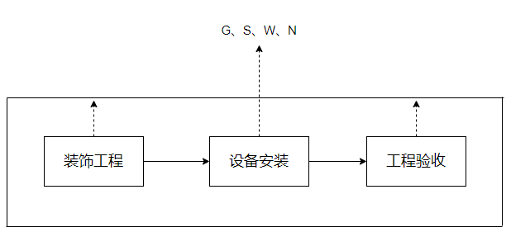  图1施工期流程及产污节点图  1、碳素球拍生产工艺流程图：  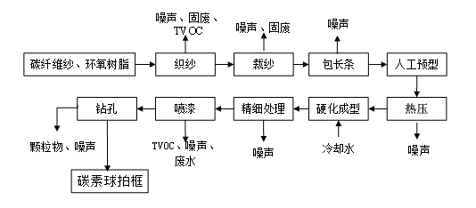工艺流程及产污说明：  1、织纱：将高碳纤维纱束含浸预先调配好浓度的环氧树脂，经过织纱机编织成布狀，附着在离型紙上，裁取适当的角度后，静置使溶剂挥发。  2、裁纱：将整片的碳纤维布按照结构比例裁成规格不同的碳片。  3、包长条：将碳片按照设计排叠，卷制成条状，尼龙风管包于尾部便于充气。  4、人工预型：把卷好的拍框和尼龙风管装入T头，接头处适当补强即完成。  5、热压：将模具清洗好后，將卷好的碳纤维原料置放于模具內，送入模压机加热。  6、硬化成型：加热完成后取出冷却成型，完成球拍初胚。  7、精细处理：喷漆前需进行精细处理，对球拍进行喷砂，初胚研磨，可使涂装时增加表面亮度及平滑度，使用布袋集尘。喷砂后如有细小沙孔，需要使用补土剂将其补平，补土完成后检验是否将沙孔补平或者漏补。不良品返工，良品进入下一道工序。  8、喷漆及烘干：依照设计外观样品通过手持静电枪在密闭喷漆房进行均匀喷涂着色，随后送入烘干房内进行烘干，烘干能源采用电能。  9、钻孔：将检验通过后的初胚统⼀规格，使用钻孔机逐⼀钻孔。  10、组件：挑选相应规格的球拍和把柄皮进行组装，完成后进行测试。  11、测试：对球拍测试，球拍结构成型。  12、包装：涂装完成的球拍，用打钉机打上单粒钉，切割整齐，调整重量及平衡点后，再缠上球拍握把柄皮，并依客户要求包装格式，附上配件、拍套，装箱。  13、出货：质检合格后交付顾客。  2、PP球拍-生产工艺流程图：  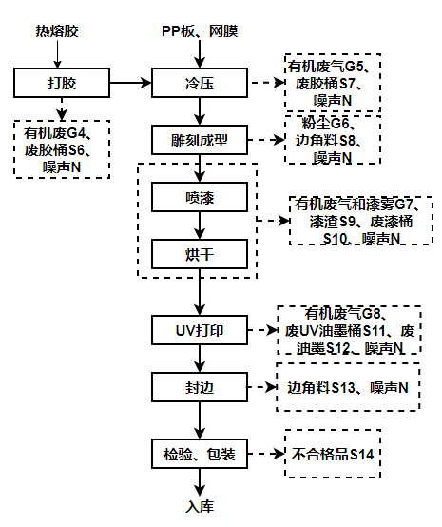  工艺流程说明：  （1）打胶：外购固态热熔胶，将热熔胶放入加热台上软化，温度约为50~60℃，软化后放入打胶机中进行打胶时期均匀。  （2）涂胶、冷压：外购PP板、网膜放入冷压机流水线上涂热熔胶后冷压贴合，24小时以后从冷压机上取出板材。  （3）雕刻：将冷压定型后的产品放入雕刻机内进行雕刻成需要的形状和尺寸。  （4）喷漆：将雕刻成型后的半成品进行喷漆处理，所有产品只喷涂一次底漆，调漆、喷漆均在密闭喷漆房内进行。  （5）烘干：将喷漆后的半成品放入烘道中进行烘干处理。  （6）UV打印：匹克球拍表面需要进行打印图案，打印在打印间内使用UV打印机进行打印，打印后自然晾干。  （7）封边：将打印完成后的匹克球拍进行封边。  （8）检验、包装：人工检验产品是否合格，合格的产品包装入库。
与项目有关的原有环境污染问题 | 与项目有关的原有环境污染问题：  本项目为新建项目，购买已建标准化厂房进行生产，无与项目有关的原有环境污染情况。

三、区域环境质量现状、环境保护目标及评价标准
区域  环境  质量  现状 | 建设项目所在区域环境质量现状（环境空气、地表水、声环境）：  1、大气环境质量现状  大气环境现状采用常规点监测数据。  （1）空气质量达标区判定  根据《环境影响评价技术导则—大气环境》（HJ 2.2-2018）要求，应调查所在区域环境质量达标情况。本环评选择2023年为评价基准年，收集隆回县常规监测点2023年1月~2023年12月的监测数据表征区域环境质量达标情况。隆回县城区环境空气质量自动站监测点：隆回县环保局，位于隆回县生态环境局办公楼楼顶，监测点位于本项目的西北面，距离约2.2km，考虑到相关地形因素的影响，空气监测站与评价范围地理位置邻近，地形、气候条件相近，监测数据有效性符合《环境空气质量监测点位布设技术规范（试行）》（HJ664-2013）规定，区域环境空气质量现状评价见表3-1。  表3-1 基本污染物环境质量现状  由表3-1可知，项目所在区域2023年常规监测点环境空气质量SO₂、NO₂的年平均浓度、CO第95百分位的24小时平均浓度、O₃的第90百分位数日最大8h平均浓度、PM₁₀、PM_{2.5}的年评价浓度均可达到《环境空气质量标准》（GB3095-2012）中二级标准限值要求，故判定本项目所在区域为达标区。  （2）其它污染物环境质量现状  项目排放废气特征污染因子为TSP、TVOC，根据实地勘察结果，结合当地地形、气象条件及敏感点的分布情况，本次评价引用《邵阳市隆回县工业园加油站项目环境影响报告表》中的非甲烷总烃监测数据，该监测报告中监测点位A1位于本项目西南方向2.8km处，符合《建设项目环境影响报告表编制技术指南（污染影响类）》（试行）中环境质量现状的数据引用条件。委托湖南立德正检测有限公司对该项目区域非甲烷总烃环境质量现状进行了监测，监测情况如下：  监测因子：非甲烷总烃；监测点位：厂区内G1；监测时间及频次：2022年6月27日~29日，连续3天。监测结果详见下表。  表3-2 特征因子环境质量现状监测数据（单位：mg/m³）  根据上表监测结果可知，项目所在地非甲烷总烃环境质量现状浓度能满足《大气污染物综合排放标准详解》中标准限值。  本次评价引用《隆回高新技术产业开发区2024年度第一季度园区日常环境质量监测 ( 环境空气 )》中的TVOC监测数据，监测时间为2024年3月18日至3月22日，该监测报告中监测点位A1南山村1组，位于本项目西南方向1km处，符合《建设项目环境影响报告表编制技术指南（污染影响类）》（试行）中环境质量现状的数据引用条件。监测结果见下表。  表3-3 其他污染物监测结果  根据上表可知，项目拟建地区域内TVOC达到《环境影响评价技术导则 大气环境》（HJ 2.2—2018）附录D 中表 D. 1的限值要求  （二）水环境质量现状  本次评价从邵阳市生态环境局官方网站上收集了邵阳市2023年1月-2023年12月的环境质量月报，选择隆回县赧水设有的2个常规监测断面的水质情况来反映本项目地表水环境质量现状。  表3-4 隆回县赧水各监测断面水质情况 （单位:mg/L）  根据表内容可知，2023.1月-2023.12月赧水2个常规监控断面及月份水质均达到相应水质标准。  （三）声环境质量现状  本环评购买湖南省三百科技有限公司6号厂房进行生产，项目引用《湖南省三百科技有限公司高尔夫配套产业链建设项目》厂界及敏感点监测结果，监测单位为邵阳市新安职业卫生技术服务有限公司，监测时间为2022年5月18日~5月19日。监测结果如下：  表3-5 项目声环境质量监测结果 单位：dB(A)  由表可知，区域噪声值满足《声环境质量标准》（GB3096-2008）中3类标准。  （四）土壤环境现状调查与评价  （1）监测点位  根据《建设项目环境影响报告表编制技术指南（污染影响类）》土壤环境质量现状要求：6.地下水、土壤环境。原则上不开展环境质量现状调查。建设项目存在土壤、地下水环境污染途径的，应结合污染源、保护目标分布情况开展现状调查以留作背景值。  本项目属于存在土壤环评污染途径，本环评购买湖南省三百科技有限公司6号厂房进行生产，项目引用《湖南省三百科技有限公司高尔夫配套产业链建设项目》土壤监测数据，具体点位和监测因子详见表3-7。  表3-7 土壤环境现状监测点位  （2）监测因子：  D1：45项全项和pH，包括：pH、砷、镉、铬（六价）、铜、铅、汞、镍、四氯化碳、氯仿、氯甲烷、1,1-二氯乙烷、1,2-二氯乙烷、1,1-二氯乙烯、顺-1,2-二氯乙烯、反-1,2-二氯乙烯、二氯甲烷、1,2-二氯丙烷、1,2-二氯丙烷、1,1,1,2-四氯乙烷、1,1,2,2-四氯乙烷、四氯乙烯、1,1,1-三氯乙烷、1,1,2-三氯乙烷、三氯乙烯、1,2,3-三氯丙烷、氯乙烯、苯、氯苯、1,2-二氯苯、1,4-二氯苯，乙苯、苯乙烯、甲苯、间二甲苯+对二甲苯、邻二甲苯、硝基苯、苯胺、2-氯酚、苯并[a]蒽、苯并[a]芘、苯并[b]荧蒽、苯并[k]荧蒽、䓛、二苯并[a，h]蒽、茚并[1,2,3-cd] 芘、萘；  （3）监测时间及频率  监测时间：湖南桓泓检测技术有限公司于2022年6月20日对项目土壤环境现状进行了监测。  监测频率：监测1天，采样1次。  （4）监测与评价结果  具体土壤环境质量现状监测结果统计见表3-8。  表3-8 D1土壤现状监测统计结果一览表 单位：mg/kg  由上表监测结果可知，D1土壤取样点的各监测因子均小于《土壤环境质量 建设用地土壤污染风险管控标准（试行）》（GB 36600-2018）表1中二类用地的风险筛选值。  （五）生态环境现状  评价范围内主要植物为樟树、马尾松及观赏花草，主要动物为鸟类、鼠类、鱼类等。乡镇植物物种主要为松、杉、樟、橘、继木、狗尾草、蒲公英等，主要动物为家禽、青蛙、田鼠、蛇等。经现场勘查，项目周围500m范围内未发现珍稀植物物种和古树，也未发现野生珍稀濒危动物种类，拟建地1km范围内无名胜古迹、风景名胜区、文物保护区等需要特殊保护的目标。
  污染物 | 年评价指标 | 评价标准ug/m³ | 现状浓度ug/m³ | 占标率/% | 达标情况
  SO₂ | 年平均质量浓度 | 60 | 8 | 13.3 | 达标
  NO₂ | 年平均质量浓度 | 40 | 15 | 37.5 | 达标
  PM₁₀ | 年平均质量浓度 | 70 | 57 | 81.4 | 达标
  PM_{2.5} | 年平均质量浓度 | 35 | 34.4 | 98.3 | 达标
  CO | 第95百分位数24小时平均质量浓度 | 4（mg/m³） | 1.0（mg/m³） | 25 | 达标
  O₃ | 第90百分位日最大8h平均质量浓度 | 160 | 108 | 67.5 | 达标
  监测日期 | 检测  项目 | 监测点位、频次及检测结果 |  |  |  |  | 标准限值mg/m³
  监测日期 | 检测  项目 | 厂界下风向监测点1 |  |  |  |  | 标准限值mg/m³
  监测日期 | 检测  项目 | 第一次 | 第二次 | 第三次 | 第四次 | 最大值 | 标准限值mg/m³
  2022年6月27日 | 非甲烷总烃 | 1.15 | 1.15 | 1.15 | 1.12 | 1.24 | 2.0
  2022年6月28日 | 非甲烷总烃 | 1.11 | 1.18 | 1.19 | 1.15 | 1.24 | 2.0
  2022年6月29日 | 非甲烷总烃 | 1.24 | 1.15 | 1.18 | 1.10 | 1.24 | 2.0
  备注 | 执行《大气污染物综合排放标准详解》中标准限值
  监测  点位 | 污染物 | 平均时间 | 评价标准（ug/m³） | 监测浓度范围（ug/m³） | 最大超标倍数 | 达标情况
  A1 | TVOC | 8h平均值 | 600 | ND | 0 | 达标
  断面 |  | 赧水
   |  | 隆回县水厂（污水处理厂上游） | 超标项目（超标倍数） | 元木山电站（污水处理厂下游） | 超标项目（超标倍数）
  断面属性 |  | 省控 | 超标项目（超标倍数） | 省控 | 超标项目（超标倍数）
  水质类别 | 1月 | Ⅱ | - | Ⅱ | -
  水质类别 | 2月 | Ⅱ | - | Ⅱ | -
  水质类别 | 3月 | Ⅱ | - | Ⅱ | -
  水质类别 | 4月 | Ⅱ | - | Ⅱ | -
  水质类别 | 5月 | Ⅱ | - | Ⅱ | -
  水质类别 | 6月 | Ⅱ | - | Ⅱ | -
  水质类别 | 7月 | Ⅱ | - | Ⅱ | -
  水质类别 | 8月 | Ⅱ | - | Ⅱ | -
  水质类别 | 9月 | Ⅱ | - | Ⅱ | -
  水质类别 | 10月 | Ⅱ | - | Ⅱ | -
  水质类别 | 11月 | Ⅱ | - | Ⅱ | -
  水质类别 | 12月 | Ⅱ | - | Ⅱ | -
  水质执行标准 |  | III | - | III | -
  序号 | 监测点位 | 2022.5.18 |  | 2022.5.19 |  | 执行标准 | 是否达标
  序号 | 监测点位 | 昼间 | 夜间 | 昼间 | 夜间 | 执行标准 | 是否达标
  N1 | 三百科技东面厂界外1m处 | 48.3 | 37.9 | 48.7 | 38.5 | 昼:65夜:55 | 是
  N2 | 三百科技南面厂界外1m处 | 49.4 | 38.7 | 49.8 | 38.4 | 昼:65夜:55 | 是
  N3 | 三百科技西面厂界外1m处 | 48.4 | 37.1 | 50.1 | 37.9 | 昼:65夜:55 | 是
  N4 | 三百科技北面厂界外1m处 | 47.7 | 37.0 | 49.0 | 38.9 | 昼:65夜:55 | 是
  N5 | 项目西北面40m居民房外1m处 | 50.4 | 39.3 | 49.2 | 39.8 | 昼:65夜:55 | 是
  编号 | 监测点位名称 | 监测因子
  D1 | 项目西北面居民房外土壤处 | pH、监测表1中45项
  监测点位 | 检测项目 | 检测结果 | 筛选值 | 管制值 | 评价结果
  监测点位 | 检测项目 | 6.20 | 筛选值 | 管制值 | 评价结果
  D1 | pH | 6.73 | / | / | --
  D1 | 砷 | 7.08 | 60 | 140 | 小于筛选值
  D1 | 镉 | 0.68 | 65 | 172 | 小于筛选值
  D1 | 铬（六价） | 0.5L | 5.7 | 78 | 小于筛选值
  D1 | 铜 | 28 | 18000 | 36000 | 小于筛选值
  D1 | 铅 | 4.80 | 800 | 2500 | 小于筛选值
  D1 | 汞 | 0.488 | 38 | 82 | 小于筛选值
  D1 | 镍 | 60 | 900 | 2000 | 小于筛选值
  D1 | 四氯化碳 | 2.1×10⁻³L | 2.8 | 36 | 小于筛选值
  D1 | 氯仿 | 1.5×10⁻³L | 0.9 | 10 | 小于筛选值
  D1 | 氯甲烷 | 1.9×10⁻³L | 37 | 120 | 小于筛选值
  D1 | 1,1-二氯乙烷 | 1.0×10⁻³L | 9 | 100 | 小于筛选值
  D1 | 1,2-二氯乙烷 | 1.0×10⁻³L | 5 | 21 | 小于筛选值
  D1 | 1,1-二氯乙烯 | 8.0×10⁻⁴L | 66 | 200 | 小于筛选值
  D1 | 顺-1,2-二氯乙烯 | 1.1×10⁻³L | 596 | 2000 | 小于筛选值
  D1 | 反-1,2-二氯乙烯 | 1.4×10⁻³L | 54 | 163 | 小于筛选值
  D1 | 二氯甲烷 | 1.9×10⁻³L | 616 | 2000 | 小于筛选值
  D1 | 1,2-二氯丙烷 | 1.9×10⁻³L | 5 | 47 | 小于筛选值
  D1 | 1,1,1,2-四氯乙烷 | 1.0×10⁻³L | 10 | 100 | 小于筛选值
  D1 | 1,1,2,2-四氯乙烷 | 1.0×10⁻³L | 6.8 | 50 | 小于筛选值
  D1 | 四氯乙烯 | 8.0×10⁻⁴L | 53 | 183 | 小于筛选值
  D1 | 1,1,1-三氯乙烷 | 1.1×10⁻³L | 840 | 840 | 小于筛选值
  D1 | 1,1,2-三氯乙烷 | 1.4×10⁻³L | 2.8 | 15 | 小于筛选值
  D1 | 三氯乙烯 | 9.0×10⁻⁴L | 2.8 | 20 | 小于筛选值
  D1 | 1,2,3-三氯丙烷 | 1.0×10⁻³L | 0.5 | 5 | 小于筛选值
  D1 | 氯乙烯 | 1.5×10⁻³L | 0.43 | 4.3 | 小于筛选值
  D1 | 苯 | 1.6×10⁻³L | 4 | 40 | 小于筛选值
  D1 | 氯苯 | 1.1×10⁻³L | 270 | 1000 | 小于筛选值
  D1 | 1,2-二氯苯 | 1.0×10⁻³L | 560 | 560 | 小于筛选值
  D1 | 1,4-二氯苯 | 1.2×10⁻³L | 20 | 200 | 小于筛选值
  D1 | 乙苯 | 1.2×10⁻³L | 28 | 280 | 小于筛选值
  D1 | 苯乙烯 | 1.6×10⁻³L | 1290 | 1290 | 小于筛选值
  D1 | 甲苯 | 2.0×10⁻³L | 1200 | 1200 | 小于筛选值
  D1 | 间二甲苯+对二甲苯 | 3.6×10⁻³L | 570 | 570 | 小于筛选值
  D1 | 邻二甲苯 | 1.3×10⁻³L | 640 | 640 | 小于筛选值
  D1 | 硝基苯 | 0.09L | 76 | 760 | 小于筛选值
  D1 | 苯胺 | 0.1L | 260 | 663 | 小于筛选值
  D1 | 2-氯酚 | 0.06L | 2256 | 4500 | 小于筛选值
  D1 | 苯并[a]蒽 | 0.1L | 15 | 151 | 小于筛选值
  D1 | 苯并[a]芘 | 0.1L | 1.5 | 15 | 小于筛选值
  D1 | 苯并[b]荧蒽 | 0.2L | 15 | 151 | 小于筛选值
  D1 | 苯并[k]荧蒽 | 0.1L | 151 | 1500 | 小于筛选值
  D1 | 䓛 | 0.1L | 1293 | 12900 | 小于筛选值
  D1 | 二苯并[a，h]蒽 | 0.1L | 1.5 | 15 | 小于筛选值
  D1 | 茚并[1,2,3-cd] 芘 | 0.1L | 15 | 151 | 小于筛选值
  D1 | 萘 | 0.09L | 70 | 700 | 小于筛选值
环境  保护  目标 | 主要环境保护目标：  表3-6 地表水环境保护目标一览表  表3-7 大气环境保护目标一览表  表 3-8 项目声环境保护目标调查表  表3-9 生态环境保护目标一览表
  名称 | 坐标/m |  | 保护对象 | 保护要求 | 方位 | 距离/m | 高差/m | 与废水排放口距离/m
  名称 | X | Y
  地表水 | 111.0548632 | 27.1153933 | 白竹河 | Ⅲ类 | 西 | 600 | -40 | /
  地表水 | 111.0470634 | 27.0885712 | 赧水 | Ⅲ类 | 西南 | 3300 | -40 | /
  名称 | 坐标/m |  | 保护对象 | 保护内容 | 环境功能区 | 相对厂址方位 | 相对厂界距离/m
  名称 | X | Y
  南山村居民 | 506017.86 | 2999375.29 | 居民 | 约15户，50人左右 | 二类 | 西北 | 40-190
  舒怀肿瘤医院 | 503315.21 | 2993667.93 | 医护人员、病人 | 约300人 | 二类 | 西南 | 200-330
  南山村居民 | 505959.96 | 2999017.00 | 居民 | 约25户，75人左右 | 二类 | 西南 | 320-500
  福隆村居民 | 505662.13 | 2999597.98 | 居民 | 约3户，10人左右 | 二类 | 西北 | 450-500
  福隆村居民 | 505869.39 | 2999779.90 | 居民 | 约2户，10人左右 | 二类 | 西北 | 450-500
  序号 | 声环境保护目标名称 | 空间相对位置/m |  |  | 距厂界最近距离/m | 方位 | 执行标准/功能区类别 | 声环境保护目标情况说明
  序号 | 声环境保护目标名称 | X | Y | Z
  1 | 南山村居民 | -20 | 20 | 2 | 40-50m | 西北面 | 《声环境质量标准》（GB3096-08）2类标准/居住区 | 1户/3人，砖混结构，侧对，2-3层，高差-5m，有阻挡，城郊环境
  环境类别 | 环境保护目标 | 方位 | 厂界距离 | 环境功能
  生态环境 | 植被 | 场地北面 | 200m范围内 | /
污染  物排  放控  制标  准 | 1、大气污染物：  挥发性有机物排放浓度参照执行湖南省《表面涂装（汽车制造及维修）挥发性有机物、镍排放标准》（DB43/1356-2017），无组织颗粒物排放浓度执行《大气污染物综合排放标准》（GB16297-1996），无组织排放挥发性有机物执行《印刷工业大气污染物排放标准》（GB 41616-2022）及湖南省《印刷业挥发性有机物排放标准》DB43/1357-2017。  表3-10 生产废气排放标准值要求  2、水污染物：  营运期生活废水执行《污水综合排放标准》（GB8978-1996）中的三级排放标准及污水处理厂进水水质标准。  表3-11 废水排放标准 mg/L  3、噪声：  噪声执行《工业企业厂界环境噪声排放标准》（GB12348-2008）3类标准。  表3-12 工业企业厂界环境噪声排放标准 单位：dB(A)  4、固体废物：  一般固体废弃物堆存、处置执行《一般工业固体废物贮存和填埋污染控制标准（GB18599-2020），该标准不适用于采用库房、包装工具（罐、桶、包装袋等）贮存一般工业固体废物，但其贮存过程应满足防渗漏、防雨淋和防扬尘等环境保护要求，生活垃圾执行《生活垃圾焚烧污染控制标准》（GB18485-2014）及2019年修改单要求。危险废物执行《危险废物贮存污染控制标准》（GB18597-2023）。
  排气筒 | 污染物 | 最高允许排放浓度mg/m³ | 最高允许排放速率，kg/h |  | 无组织排放监控浓度  限值
  排气筒 | 污染物 | 最高允许排放浓度mg/m³ | 排气筒  高度（m） | 标准值 | 监控点 | 浓度mg/m³
  总排放口 | 非甲烷总烃 | 50 | 15 | - | 厂界监控点浓度限值 | 2.0
  总排放口 | 苯 | 1 | 15 | - | 厂界监控点浓度限值 | 0.1
  总排放口 | 苯系物 | 30 | 15 | - | 厂界监控点浓度限值 | 1.0
  / | 颗粒物 | / | / | - | 厂界监控点浓度限值 | 1.0
  / | 挥发性有机物 | / | / | - | 厂界 | 4.0
  / | 挥发性有机物 | / | / | - | 厂区 | 10.0
  项目 | CODcr | BOD₅ | SS | NH₃-N | pH
  《污水综合排放标准》 | 500 | 300 | 400 | - | 6~9
  《隆回县工业污水处理厂进水水质要求》 | 450 | 350 | 350 | 45 | 6~9
  本项目排水要求 | 450 | 300 | 350 | 45 | 6~9
  类别 | 昼间 | 夜间
  3类 | 65 | 55
总量  控制  指标 | 本项目生产废水循环使用，生活废水经化粪池处理后排放至市政管网，最终进入隆回县工业污水处理厂，项目不设锅炉，生产采用电加热，建议项目大气污染物总量控制指标为：VOCs排放总量≤2.13t/a。

四、主要环境影响和保护措施
施工  期环  境保  护措  施 | 一、施工期环境影响和保护措施：  本项目购买建成厂房进行生产，主体工程施工期已经完成，无土建工程。本项目环保设施安装整改应采取有效措施防止粉尘颗粒物、噪声对周围环境造成影响。通过采取合理安排施工时间，对高噪声设备进行隔音和减振，噪声达到《建筑施工场界噪声限值》（GB12523-2011）标准，通过洒水压尘等措施，使颗粒物符合《大气污染物综合排放标准》（GB16297-1996）表2新污染源大气污染物无组织排放监控浓度限值。施工期产生的固体废弃物主要为废弃的装修材料等建筑垃圾以及各类装修材料的包装箱、袋和生活垃圾等。包装物基本上回收利用或销售给废品收购站，生活垃圾将由环卫部门统一清运。综上，项目施工在采取相应措施后影响较小。
运营  期环  境影  响和  保护  措施 | 二、营运期环境影响和保护措施  1、大气环境影响和保护措施  营运期废气主要为打磨粉尘、喷砂粉尘，织纱废气、喷漆、烘干废气。  （1）无组织：  ①喷砂废气  项目喷砂工序产生粉尘，根据《工业卫生职业病》（鞍山钢铁集团主办，2000年第26卷），喷砂工序产生粉尘量约为1.2-2.4kg/t处理量，本环评考虑最不利情况按2.4kg/t计，项目需处理球拍约55万个，总重量约107.5t，则喷砂颗粒物产生量约258kg。喷砂设备具有一定密闭性，且配备有布袋除尘设备收尘，可有效去除颗粒物约90%，则排放量约25.8kg/a。  ②雕刻、钻孔粉尘  本项目球拍生产过程需要少量钻孔及雕刻，根据同类项目类比分析可知，雕刻、钻孔过程粉尘产生量为原材料消耗量的0.1%，则粉尘产生量为0.1t/a。  ③打磨粉尘  本项目打磨粉尘包括有碳布杆打磨，打磨工序均采用湿法加工，根据《第二次污染源普查数据 244 焊接打磨》，打磨过程粉尘产生量为原材料消耗量的0.78kg/吨原料，则粉尘产生量为0.08t/a，该过程产生粉尘均进入水中。  ④其他无组织排放废气  项目车间使用AB胶，UV油墨打印，匹克球拍生产线使用热熔胶，此三个工序生产较为分散且大多为人工操作，参考《第二次污染源普查 23印刷和记录媒介复制行业系数手册》UV油墨产污系数19kg/t（原料），印刷过程产生的废气0.019t/a，由理化性质可知，AB胶挥发成分约3%，热熔胶挥发成分约5%，属于低VOCs物料，VOCs含量（质量比）低于10%，则此部分无组织排放的VOCs约0.074t/a。  表4-1 无组织废气排放情况一览表  （2）有组织  ①织纱工序有机废气  织纱有机废气产生环节有碳布卷制粘布需使用到环氧树脂，人工预型后进行热压定型挥发，环氧树脂挥发量主要集中在织纱工序。  碳布在织纱过程使用的环氧树脂进行卷制粘布定型，本次保守计算按照10%挥发，本项目树脂年用量为4t，织纱设备在织纱完成后，需利用稀释剂对设备进行清洁，稀释剂用量约0.1t/a，稀释剂挥发量为100%，则此过程中挥发性有机物产生量为0.5t/a。  本项目在织纱、自然晾干成型工序上方配备有集气装置收集，采用风机进行导排，生产过程中所产生的有机气体由集气装置收集后，同喷漆、烘干废气引入喷淋塔+过滤棉+两级活性炭一体装置处理后，最终从20m高排气筒（DA001）排放，半密闭集气罩废气收集效率取65%，则有组织产生量约0.325t/a，无组织排放量约0.175t/a。  ②喷漆、烘干有机废气  喷漆生产线有机废气产生环节有喷漆（配水帘柜）、烘干工序。  喷砂、打磨后的碳布拍进行喷漆及烘干，项目喷漆均在喷漆水帘柜进行，烘干采用电能作为能源。漆料中的少量固态物质会以漆雾形式散失（散失量约为10%），则漆雾产生量约0.5t/a；根据湖南省制造业（工业涂装）VOCS排放量测算技术指南（试行）表1中VOCs含量表，溶剂型涂料挥发量取80%，水性涂料挥发量取15%，稀释剂挥发量取100%，固化剂挥发量取50%，项目色漆使用量2.25t/a，水性漆使用量2.75t/a，稀释剂使用量1.35t/a、固化剂0.5t/a。综上，挥发性有机物废气污染物产生情况为：VOCs 3.81t/a（其中，油漆及稀释剂苯系物含量为20%，则产生量0.74t/a）。  本项目在喷漆、烘干工序均在单独密闭房内，上方均配备有吹风机和集气装置收集，采用风机进行导排，生产过程中所产生的有机气体由集气装置收集后，同织纱废气通过集气管道利用喷淋塔（内置水汽分离装置）+过滤棉+两级活性炭一体装置处理后，最终从20m高排气筒（1#）排放，废气收集效率取90%。（喷漆工序挥发量按20%计，剩余80%在烘干工序挥发），因此，此工序无组织排放有机废气的量为0.38t/a，有组织排放3.429t/a。  表4-2 有组织废气产排情况  本项目设置1台风机，工作时间约2400h/a，风量取15000m³/h，收集织纱废气（0.325t/a）及喷漆烘干废气（3.429t/a），均引入楼顶喷淋塔（内置水汽分离装置）+过滤棉+两级活性炭一体装置处理，由20m高排气筒（DA001）排放，综上，有组织挥发性有机物为3.754t/a。项目所产生的VOCs不包括甲醛、甲醇、乙醇等水溶性物质，属于非水溶性VOCs，则喷淋塔（10%）+过滤棉（10%）+两级活性炭（30%）装置联合去除率取60%，有组织排放有机废气量为1.5t/a，排放速率为0.625kg/h，排放浓度为42mg/m³。（苯系物排放量0.3t/a）。  表4-3 有组织废气排放情况一览表  表4-4 项目排放口基本信息表  表4-5 废气非正常排放核算表  根据查阅《固定污染源排污许可分类管理名录》，本项目属于十九、文教、工美、体育和娱乐用品制造业，未涉及通用工序，故进行登记管理。  排气筒高度合理性分析：  本项目生产线共设置1个排气筒，喷漆废气、烘干废气通过喷淋+过滤棉+两级活性炭装置处理后，经20m高排气筒（DA001）排放。  总排气筒：根据湖南省《表面涂装（汽车制造及维修）挥发性有机物、镍排放标准》（DB43/1356-2017）要求，涉及表面涂装工序产生挥发性有机物的生产工艺和装置必须设立局部或整体气体收集系统和集中净化处理装置，并经排气筒排放。排气筒高度不应低于15m，具体高度及距周围建筑物的距离按批复的环境影响评价文件确定。厂房高18m，本项目排气筒高度设置为20m，涉及表面涂装工序产生挥发性有机物的生产工艺和装置设置有集气装置和集中净化处理，排气筒高度及数量满足排放标准要求。  废气治理措施可行性分析：  根据挥发性有机物易溶于被吸附的特点，采用喷淋塔+活性炭对挥发性有机物进行处理，最后由20m排气筒排放。由于固体表面上存在着未平衡和未饱和的分子引力或化学键力，因此当此固体表面与气体接触时，就能吸引气体分子，使其浓聚并保持在固体表面，此现象称为吸附。利用固体表面的吸附能力，使废气与大表面的多孔性固体物质相接触，废气中的污染物被吸附在固体表面上，使其与气体混合物分离，达到净化目的。目前挥发性有机物处理均采用活性炭吸附的方式，使废气与活性炭充分接触，去除效率较高。在采取以上措施后，VOCs低于湖南省《表面涂装（汽车制造及维修）挥发性有机物、镍排放标准》（DB43/1356-2017）排放标准，参考《排污单位自行监测技术指南-涂装》，属于可行性技术。  表4-6 大气污染物年排放量核算表  本评价要求企业为进一步降低无组织颗粒物和VOCs排放，其污染防治措施如下：  ①从源头上控制大气污染物的无组织排放。建设单位在生产过程中应加强对喷漆、烘干车间的监控力度，最大可能的实现封闭式作业，杜绝敞开式作业，避免生产过程中无组织排放量增大，大气污染物过度无组织排放。  ②加强设备的维护，定期对生产装置进行检查检验，减少装置的跑、冒、滴、漏。  ③加强对操作工的培训和管理，以减少人为造成的废气无组织排放。  本项目无组织排放的挥发性有机物较少，最近居民点位于西北面40m，且均有厂房阻挡。本环评要求建设方加强对设备的检修，规范操作工艺流程，防止非正常工况的有机废气大量泄漏。综上，本项目废气对周边环境影响较小。根据查阅《固定污染源排污许可分类管理名录》（2019年），本项目属于登记管理，登记管理项目无监测要求。  2、水环境影响和保护措施  （1）地表水  ①生产废水：本项目生产废水主要为水帘、喷淋塔循环水、打磨、清洗废水。  打磨、清洗废水：本项目打磨工序均使用湿式打磨，打磨、清洗产生的废水主要污染物为SS，产生量约0.5t/d，打磨、清洗设备通过自带水槽进行循环使用，不外排。  水帘、喷淋塔废水循环使用：项目喷淋塔设置有循环系统，喷漆水帘柜设有循环水池，循环水池容积为2m³，喷漆过程中通过水泵将底部循环水池中的水泵入水帘装置中，水帘装置以流水屏障的型式流入循环水池，在此过程中，油漆漆雾会附着在流水屏障中的水上，与该水流入底部循环水池，以此循环，水帘水池循环过程约为5min一次。由于循环过程会产生一定的损耗，该损耗量以循环量的2%计算，本项目补充水量为每天补充0.2t/d，仅对蒸发损失作补充。循环水每个季度需进行处理一次，一季度后的循环废水中主要污染物为SS、COD、BOD₅等，本项目通过采用絮凝法对循环废水进行处理，通过在水帘除漆雾装置进水口处添加絮凝A剂，待A剂与循环水充分反应后，再添加B剂，从而使漆雾及有机物形成絮凝物悬浮于清液上方，再通过人工清捞絮凝物。项目废气处理设置有喷淋塔，喷淋塔设置有加药口，絮凝沉淀后废水循环使用。  ②生活废水：根据湖南省用水定额2020（DB43/T388-2020），用水量取38t/人·年，员工70人，则生活废水产生量为2128t/a。生活污水中污染物的浓度为：COD，350mg/L；BOD₅，200mg/L；NH₃-N，35mg/L；SS，220mg/L，生活废水经化粪池处理达到《污水综合排放标准》（GB8978-1996）中的三级标准后排入园区污水管道。  生活废水入隆回县工业污水处理厂可行性分析：隆回县工业污水处理厂位于隆回县城东南工业园（桃洪社区寺山村），2019年6月进入调整运营阶段，服务范围为隆回工业集中区城东南主园区（寺山片区、集南片区、北山片区）以及城东生活片区（桃花路以北，隆回大道以南，万和路、双井路以东，伏龙江岸以西区域），其中一期工程服务范围为寺山片区、集南片区及城东生活片区，园区隆回县工业污水处理厂总设计规模为3万t/d，分两期建设，一期工程污水处理量为15000m³/d，目前实际处理量约为12000m³/d。  本项目地处隆回县城东南主园区集南片区，属于隆回县工业污水处理厂纳污范围。本项目生活废水排放量为2128m³/a，故隆回县工业污水处理厂有足够的富裕处理能力接纳本项目产生的废水，满足本项目水量的处理要求。  综上所述，项目水污染控制和水环境影响减缓措施有效，项目废水处置措施可行。  表4-9 废水类别、污染物及污染治理设施信息表  表4-10 废水间接排放口基本信息表  表4-11 废水污染物排放信息表  （2）地下水：  根据《环境影响评价技术导则 土壤环境（试行）》（HJ964-2018）附表A.1土壤环境影响评价项目类别可知，本项目属于：2442专项运动器材及配件制造，地下水环境影响评价为IV类项目，IV类建设项目不开展地下水环境影响评价。  本项目采取雨污废分流排水体系；对厂区地面进行硬化，对危废间及沉淀池进行防渗、防漏处理；项目生产废水不外排，生活废水经过化粪池处理后排入市政管网。因此，不会对所在地的地下水水质造成影响。  3、声环境影响和保护措施  （1）噪声源强  项目的噪声主要来源于设备噪声、车辆噪声。项目各车间主要设备噪声污染源强见表4-13。  表4-13 项目噪声污染源强及处理方式情况表  由上表可知，本项目营运期各个车间主要噪声源强为研磨、抛光等设备，数量较多较为集中，本项目各个车间可视为噪声点源，其噪声经发散、空气吸收及距离衰减后可降低一定的影响。  （2）噪声预测  为进一步了解本项目噪声在采取上述措施后对环境保护目标的影响，本次评价采用《环境影响评价技术导则-声环境》（HJ 2.4-2021）模式预测法进行噪声预测，采用点声源预测模型。  ①对室外噪声源主要考虑噪声的几何发散衰减及环境因素衰减：  L2=L1-20lg(r2/r1)-ΔL  式中：L2——点声源在预测点产生的声压级，dB(A)；  L1——点声源在参考点产生的声压级，dB(A)；  r2——预测点距声源的距离，m；  r1——参考点距声源的距离，m；  ΔL——各种因素引起的衰减量（包括声屏障、空气吸收等引起的衰减量），dB(A)。  ②对室内噪声源采用室内声源噪声模式并换算成等效的室外声源：  式中：Ln——室内靠近围护结构处产生的声压级，dB；  LW——室外靠近围护结构处产生的声压级，dB；  Le——声源的声压级，dB；  r——声源与室内靠近围护结构处的距离，m；  R——房间常数，m²；  Q——方向性因子；  TL——围护结构的传输损失，dB；  S——透声面积，m²  ③对两个以上多个声源同时存在时，其预测点总声压级采用下面公式：  Leq=10log(∑10^{0.1Li})  式中：Leq-----预测点的总等效声级，dB(A)；  Li-----第i个声源对预测点的声级影响，dB(A)。  ④为预测项目噪声源对周围声环境的影响情况，首先预测噪声源随距离的衰减，然后将噪声源产生的噪声值与区域噪声背景值叠加，即可以预测不同距离的噪声值。叠加公式：  Leq=10Lg[10^{L1/10}+10^{L2/10}]  式中： Leq-----噪声源噪声与背景噪声叠加值；  L₁-----背景噪声，L₂为噪声源影响值。  项目采取上述降噪措施（设备经基础减震、隔声可降低5dB(A)）、厂房内衰减及厂房隔声（可降低10 dB(A)）后，噪声降为78dB(A)，本项目购买三百科技标准化厂房进行生产，周边均为三百科技厂房，厂界噪声以三百科技厂界为准，经距离衰减后四面厂界的噪声预测值见下表4-10。  表4-10 运营期噪声预测结果一览表  根据预测结果可知，项目在采取选择低噪声设备、距离衰减、密闭阻隔等措施后，项目场界噪声能够达到《工业企业厂界环境噪声排放标准》（GB12348-2008）中的3类标准要求，敏感点满足《声环境质量标准》2类标准要求，对周围环境影响较小。  为了进一步减少本项目产生的噪声对周围环境的影响，本报告建议采取的措施如下：  ①在设备选型时，应优选低噪声设备，以降低噪声源声压级；  ②对高噪声源设备采取基础减震措施；同时在厂房总体布置上利用堆放物或对厂房加隔声层来阻隔声波的传播；  ③建立设备定期维护、保养的管理制度，以防止设备故障造成的非正常生产噪声，同时确保环保措施发挥最佳有效的功能。  ④个别数量较多，噪声源较大，生产时尽量避免全部设备开启。  项目周边居民较少，最近居民距离为西北面40m，通过采取上述措施后，营运期噪声对外周边敏感点的影响较小，预计周边敏感点的噪声可达到相关标准。  4、固体废弃物环境影响和保护措施  本项目生产过程中的固体废物主要包括一般工业固废、危险固废和员工生活垃圾。  （1）一般工业固废  本项目生产的一般工业固废主要为杆身边角料、粉尘、布料边角料和打磨沉渣等。  ①边角料及不合格产品  在加工过程中会产生边角料，类比同类项目，边角料及不合格产品的产生量约为原料的1%，本项目原材料用量为107.5t/a，则边角料为1.08t/a，交由环卫部门处理。根据《一般固体废物分类与代码2020》，一般固废代码为09。  ②沉渣  项目打磨工序产生的粉尘形成沉渣（0.16t/a），通过人工清扫收集，交由环卫部门处理。根据《一般固体废物分类与代码2020》，属于一般工业固废，代码为66。  ③布料边角料  本项目服装及配套箱包生产时产生布料边角料产生量约为1.5t/a，根据《一般固体废物分类与代码2020》，属于第Ⅰ类一般工业固体废物，一般固废代码为09。  ④包装材料  本项目在产品打包过程中会产生废包装材料，产生量约0.1t/a，此部分废料可回收利用。  （2）危险固废  本项目产生的危废主要为漆渣，油漆等的废弃包装物，过滤装置定期更换的废活性炭，生产过程中产生的废手套、抹布以及厂内各机器使用时更换后的废润滑油及废液压油等。  ①漆渣  本项目漆渣主要为喷漆时洒落的物质，水帘装置收集的沉渣。类比同类项目，漆雾产生量约为0.5t/a，水帘除雾对漆雾的处理效率约为90%，则漆渣产生量为0.05t/a。根据《国家危险废物名录》（2021版），该类废漆渣属于HW12染料、涂料废物，废物代码为264-011-12，属于涂料、油墨、颜料及类似产品制造行业中的“其他油墨、染料、颜料、油漆（不包括水性漆）生产过程中产生的废母液、残渣、中间体废物”，其危险废物特性为毒性。  ②油漆、胶、稀释剂、油墨等废包装物、废活性炭、生产过程中产生的废手套、抹布以及润滑油、液压油盛装容器等  根据类比同类项目，油漆、胶、稀释剂、油墨等危险物品的废物包装物及润滑油盛装容器产生量约为0.08t/a。项目使用废活性炭吸附经水帘除漆雾装置处理后的废气，活性炭每月更换一次（具体可根据生产中实际废气处理饱和度情况及时更换，以免影响处理效率）。活性炭对有机废气的吸附容量为0.65kg/kg，有机废气经过活性炭吸附，因此废活性炭产生量为2.42t/a。生产过程中产生的废含油手套、抹布产量量约为0.01t/a。根据《国家危险废物名录》（2016年），以上三种废物属于HW49其他废物，废物代码为900-041-49，属于非特定行业中的“含有或沾染毒性、感染性危险废物的废弃包装物、容器、过滤吸附介质”，其危险废物特性为毒性、感染性。  ③废机油、废液压油  根据类比调查，项目生产过程中废机油、废液压油产生量约为0.02t/a，生产设备在生产过程中需要定期更换机油、液压油，这部分废物属于危险固废的范围，根据《国家危险废物名录》（2021年），该类废物属于HW08废矿物油与含矿物油废物，废物代码分别为900-217-08，900-218-08，属于非特定行业中的“使用工业齿轮油进行机械设备润滑过程中产生的废润滑油”以及“液压设备维护、更换和拆解过程中产生的废液压油”危险废物特性为毒性和易燃性。  （3）员工生活垃圾  项目营运期员工70人，产生的生活垃圾量按每人每天0.5kg计，则生活垃圾产生量约为35kg/d、10.5t/a，收集桶进行收集委托环卫部门定期清运。  表4-15 固体废物产生及处置情况一览表  项目危险废物临时贮存场所的建设必须满足《危险废物贮存污染控制标准》（GB18597-2023）及《危险废物识别标志设置技术规范》（HJ 1276-2022）的相关要求，项目在喷漆房北面内设置一个危废固废暂存间，面积约5m²。对危险废物的收集、暂存和运输按国家标准有如下要求：  A、危险废物的收集包装：  a．有符合要求的包装容器、收集人员的个人防护设备。  b．危险废物的收集容器应在醒目位置贴有危险废物标签，在收集场所醒目的地方设置危险废物警告标识。  c．危险废物标签应标明以下信息：主要化学成分或危险废物名称、数量、物理形态、危险类别、安全措施以及危险废物产生单位名称、地址、联系人及电话。  B、危险废物的暂存要求：  危险废物堆放场所应满足GB18597-2023《危险废物贮存污染控制标准》中的有关规定：  a.按《危险废物识别标志设置技术规范》（HJ 1276-2022）设置警示标志。  b.必须有耐腐蚀的硬化地面和基础防渗层，地面无裂隙；设施底部必须高于地下水最高水位。  c.要求有必要的防风、防雨、防晒、防渗、防漏、防腐措施。  d.要有隔离设施或其它防护栅栏。  e.配备通讯设备、照明设施、安全防护服装，设有报警装置和应急防护设施。  f.危险废物必须分区堆放，必要时装入容器内，禁止将不相容的危险废物在同一容器内混装。无法装入常用容器的危险废物可用防漏胶袋等盛装。盛装危险废物的容器上必须粘贴符合危险废物不同类别的标签。  g.本项目单位应做好危险废物产生情况的记录，建立台账系统，记录上须注明危险废物的名称、来源、数量、特性和包装容器的类别，入库日期，存放库位，废物出库日期及接收单位名称。危险废物的记录和货单在危险废物回取后应继续保留3年。  C、危险废物内部转运作业应满足如下要求：  a.危险废物内部转运应综合考虑厂区的实际情况确定转运路线，尽量避开办公区和生活区。  b.危险废物内部转运作业应采用专用的工具，危险废物内部转运应填写《危险废物场内转运记录表》。  c.危险废物内部转运结束后，应对转运路线进行检查和清理，确保无危险废物遗失在转运路线上，并对转运工具进行清洗。  D、危险废物的运输要求：  a.危险废物产生单位每转移一车同类危险废物，应当填写一份联单，每车有多类危险废物的，应当按每一类危险废物填写一份联单。  b.危险废物产生单位应当如实填写联单中产生单位栏目，并加盖公章，经交付危险废物运输单位核实验收签字后，将联单第一联副联自留存档，将联单第二联交移出地环境保护行政主管部门，联单第一联正联及其余各联交付运输单位随危险废物转移运行。  c.危险废物接受单位应当按照联单填写的内容对危险废物核实验收，如实填写联单中接受单位栏目并加盖公章。  d.接受单位应当将联单第一联、第二联副联自接受危险废物之日起十日内交付产生单位，联单第一联由产生单位自留存档，联单第二联副联由产生单位在二日内报送移出地环境保护行政主管部门；接受单位将联单第三联交付运输单位存档；将联单第四联自留存档；将联单第五联自接受危险废物之日起二日内报送接受地环境保护行政主管部门。  e.危险废物接受单位验收发现危险废物的名称、数量、特性、形态、包装方式与联单填写内容不符的，应当及时向接受地环境保护行政主管部门报告，并通知产生单位。  危险废物的运输应采取危险废物转移“五联单”制度，保证运输安全，防止非法转移和非法处置，保证危险废物的安全监控，防止危险废物污染事故发生，通过落实以上要求、措施，项目各危险废物对周围环境影响较小。  5、土壤环境影响分析  根据《环境影响评价技术导则 土壤环境（试行）》（HJ964-2018）可知，土壤环境影响类型划分为生态影响型与污染影响型，本项目为专项运动器材制品制造，属于污染影响型项目。  （1）项目类别  根据《环境影响评价技术导则 土壤环境》附录A.1土壤环境影响评价项目类别，本项目为专项运动器材制品制造，为Ⅰ类项目。  （2）占地规模  根据《环境影响评价技术导则 土壤环境》可知建设项目占地规模分为大型（≥50hm²）、中型（5~50hm²）、小型（≤5hm²），建设项目占地主要为永久占地，本项目总占地面积为1260m²，属于小型规模。  （3）敏感程度划分  项目所在地周边的土壤环境敏感程度分为敏感、较敏感、不敏感，判别依据见表4-16。  表4-16 污染影响型敏感程度分级表  经现场勘察，本项目周边为道路及工业企业，根据上表可知，本项目敏感程度为不敏感。  （4）土壤环境影响识别与评价因子筛选  本项目属于污染影响型建设项目，结合项目特点，本项目在运行期间可能造成土壤污染的因素主要表现在：项目表面处理废水、原辅材料中油漆、稀释剂在储存、取用过程中泄露，渗入土壤进而污染土壤；危废暂存间危废等危废泄露渗入土壤造成污染。本项目土壤环境影响识别见表4-19。  表4-17 建设项目土壤环境影响类型与影响途径表  表4-18 污染影响型建设项目土壤环境影响源及影响因子识别表  本项目污染途径是大气沉降、地面漫流、垂直入渗，污染因子是有机废气主要来源于油漆挥发、烘烤。  （5）评价工作等级划分  根据土壤环境影响评价项目类别、占地规模与敏感程度划分评价工作等级，详见表4-19。  表4-19 污染影响型评价工作等级划分表  占地规模  评价工作等级  本项目占地规模为小型，项目类别为Ⅰ类，敏感程度为不敏感，评价工作等级为二级评价。根据《环境影响评价技术导则 土壤环境》可知，污染影响型土壤二级调查范围为0.2km范围内，采用类比法进行预测。  （6）土壤影响分析  项目占地范围属于工业用地，项目西面均为工业企业用地，东面、南面为城市道路，北面目前为荒地  本项目含喷漆工艺，工程使用的油漆、稀释剂中含有的挥发性有机物产生的挥发性有机物经过大气沉降或者垂直入渗可能会对评价范围内的土壤环境造成影响，根据现状监测可知，本项目占地范围内土壤环境质量满足《土壤环境质量 建设用地土壤污染风险管控标准》（试行）（GB36600-2018）筛选值要求，且本底值远远低于标准值，说明项目评价范围内土壤具有一定的环境容量。  （7）土壤环境预测及评价  大气沉降途径土壤影响分析：项目有机废气主要来源于油漆挥发、烘烤，主要污染因子为VOCs ，项目喷漆流水线车间为密闭车间，废气经过喷淋塔+过滤柜+两级活性炭处理后，通过20m高排气筒排放，经过大气沉降进入土壤。根据大气影响分析可知，本项目废气处理设施正常运行状态下，VOCs低于《表面涂装（汽车制造及维修）挥发性有机物、镍排放标准》（DB43/ 1356-2017 ）的要求。无组织排放VOCs最大落地浓度能满足《环境影响评价技术导则 大气环境》 （HJ 2.2—2018）附录D 中表 D. 1的限值要求。若发生设备设施故障造成废气非正常排放，应立即停止生产，对设备设施进行检修，待设备设施正常运行后方可继续产，同时建设方加强设备的维护，定期对生产装置进行检查检验，减少装置的跑、冒、滴、漏。  垂直沉降途径土壤影响分析：根据识别结果，本项目垂直入渗的情况主要为油漆、危废暂存间、以及机械设备（漏油）事故的情况下，造成泄漏通过垂直入渗进一步污染土壤。本项目按照“地下水防渗措施”要求，根据场地特性和项目特征，已要求对以上可能泄漏的场所进行了重点防渗，防止在泄漏的情况下也不会下渗到土壤对其造成影响。  （7）土壤污染防治措施  ①土壤环境质量现状保障措施  根据项目占地范围内土壤环境质量监测情况，各监测点位现状因子均能够满足《土壤环境质量 建设用地土壤污染风险管控标准》（试行）（GB36600-2018）筛选值要求，暂不对所在地土壤进行修复治理，需强化环境保护措施，避免对其造成污染。  ②源头控制措施  使用污染小的原辅材料，从源头减少污染产生。严格控制油漆、稀释剂等原辅料的储存量，危废暂存间内的废机油及时交由资质单位处理、废胶桶及时让供货单位回收，减少现场贮存量。  ③过程防控措施  本项目主要土壤环境影响表现在喷漆、烘干等过程产生的挥发性有机物大气沉降影响，以及储存、使用过程入渗途径影响，针对以上可能影响过程，在占地范围内采取绿化措施，以种植具有较强吸附能力的植物为主减少大气沉降的影响，同时，针对入渗途径影响采取相应防渗措施，具体为：原料库房、危废暂存间重点防渗，水帘循环水池简单防渗。  （8）土壤环境影响评价结论  本项目土壤环境各监测点中，各监测点位的各项指标均能达到《土壤环境质量 建设用地土壤污染风险管控标准》（试行）（GB36600-2018）筛选值要求，项目区域土壤环境质量良好。  本次评价要求建设单位从“源头控制、污染途径控制”方面入手。严格做好分区防渗措施，加强管理，从多方面降低项目建设对土壤环境的影响。  综上，评价认为本项目土壤环境影响可接受。  6、风险环境影响分析  根据调查本项目原辅料及生产工艺特点，本项目风险源本项目风险源主要为油漆、稀释剂等以及厂区内可燃物质，最大储存量按一季度采购一次。参照《建设项目环境风险评价技术导则》（HJ 169-2018）附录 B，本工程危险物质数量与临界量比值（Q）如下表所示。  表4-20 危险物质数量与临界量比值（Q）  本项目Q<1，环境风险潜势为Ⅰ，评价工作等级为简单分析，主要发生的风险事故有：  ①在原料（油漆等）储存过程中发生泄露；  ②泄露物质接触明火或遇到静电发生火灾爆炸；  ③生产过程中原辅料绝大部分为可燃、易燃物质，当遇高温或明火的条件下极易引发火灾、爆炸事故的发生；  ④大气污染物治理措施故障或效率降低废气超标排放污染大气环境,。  为了减小事故的概率以及产生的影响。本项目将提出以下防范措施：  （1）环境风险事故防范措施  1）储存、生产防范措施  ①要求厂方加强对油漆、稀释剂、油墨等物品的安全管理工作，储存场所必须保持干燥，远离热源和避免阳光直射，禁止一切烟火，设置防火标示牌，室温应在35℃以下，并有相应的防火安全措施。  ②根据消防及安全评价要求，加强对油漆、稀释剂、油墨的安全管理，做到专人管理、专人负责；同时，应做到分区存放，严禁层堆。  ③油漆、稀释剂、油墨在贮藏、运输时必须加盖密封，容器上应有明显的标志，注明品种代号、批号、色别和检验日期等。在贮藏运输时，应避免日晒、雨淋，不得与高温热源及有机溶剂接触。  ④搬运、装卸油漆、稀释剂时应按照有关规定进行，做到轻装、轻卸。  ⑤制定严格的操作管理制度和对工人进行培训上岗，使其熟知油漆的物料性能及防范应急措施。  2）防渗防泄漏风险防范措施  ①项目一般防渗区域如生产区采用防渗混凝土。  ②项目的原料库房、涂料仓库及危废暂存间，应按有关消防部门的规范要求进行设计和建设，储存危险化学品处的地面及四壁均应做防雨、防渗、防漏处理，防止危险品渗漏对地下水和地表水造成污染；危险废物采取在厂区集中统一收集，设立专用危险废物暂存点；分类存放，按规定设立标志牌，并对暂存点的地面作防渗防漏处理。危险废物统一送具有危险废物处理资质的单位统一处置。  ③生活污水管道采用符合国家相关标准要求的合格管道，并确保污水管道接口的密闭性，防止污水渗漏。  采取上述措施后，可有效应对项目的环境风险事故，将本项目的环境风险降至最低。
  排放源 | 污染物种类 | 排放形式 | 治理设施 | 是否为可行技术 | 去除率 | 污染物排放速率 | 排放标准
  打磨 | 颗粒物 | 无组织 | 湿法加工 | 是 | / | 均进入水中 | 《大气污染物综合排放标准》（GB 16297-1996）
  雕刻、钻孔 | 颗粒物 | 无组织 | / | 是 | 80% | 0.1t/a | 《大气污染物综合排放标准》（GB 16297-1996）
  喷砂 | 颗粒物 | 无组织 | 布袋收尘 | 是 | 90% | 25.8kg/a | 《大气污染物综合排放标准》（GB 16297-1996）
  胶黏 | 非甲烷总烃 | 无组织 | 密闭车间 | / | / | 0.055t/a | 《印刷工业大气污染物排放标准》（GB 41616-2022）及湖南省《印刷业挥发性有机物排放标准》DB43/1357-2017
  印刷 | 非甲烷总烃 | 无组织 | 密闭车间 | / | / | 0.019t/a
  原料名称 | 年用量t | VOCs含量% | VOCs产生量t/a | 集气效率 | 无组织排放 | 有组织产生
  织纱工序
  环氧树脂 | 4 | 10% | 0.4 | / | / | /
  清洗剂（稀释剂） | 0.1 | 100% | 0.1 | / | / | /
  合计 | / | / | 0.5 | 65% | 0.175 | 0.325
  喷漆、烘干工序
  色漆 | 2.25 | 80 | 1.8 | / | / | /
  水性漆 | 2.75 | 15 | 0.41 | / | / | /
  稀释剂 | 1.35 | 100 | 1.35 | / | / | /
  固化剂 | 0.5 | 50 | 0.25 | / | / | /
  合计 | / | / | 3.81 | 90% | 0.381 | 3.429
  排放源 | 污染物种类 | 排放形式 | 治理设施 | 是否为可行技术 | 去除率 | 污染物排放速率 | 排放标准
  织纱工序 | 非甲烷总烃 | 有组织 | 喷淋+过滤棉+两级活性炭 | 是 | 60% | 0.625kg/h | 《表面涂装（汽车制造及维修）挥发性有机物、镍排放标准》（DB43/ 1356-2017）
  喷漆、烘干
  编号 | 名称 | 排气筒底部中心坐标（m） |  | 排气筒底部海拔高度/m | 排气筒高度/m | 排气筒出口内径/m | 烟气温度/℃ | 排放工况 | 污染物排放速率(kg/h)
  编号 | 名称 | X | Y
  DA001 | 有机废气总排气筒 | 111.061488836 | 27.116639051 | 296 | 20 | 0.2 | 25 | 正常 | 非甲烷总烃 | 0.625
  序号 | 污染源 | 非正常排放原因 | 污染物 | 非正常排放速率 | 单次持续时间 | 年发生频次 | 应对措施
  1 | DA001 | 设备故障停运 | 非甲烷总烃 | 1.56 kg/h | 1h | ≤1次 | 停止生产
  序号 | 污染物 | 年排放量
  1 | VOCs | 2.13t/a
  2 | 颗粒物 | 0.1t/a
  序号 | 废水类别 | 污染物种类 | 排放去向 | 排放规律 | 污染治理设施 |  |  | 排放口编号 | 排放口设置是否符合要求 | 排放口类型
   |  |  |  |  | 污染治理设施编号 | 污染治理设施名称 | 污染治理设施工艺 | 排放口编号 | 排放口设置是否符合要求 | 排放口类型
  1 | 生活废水 | COD、NH₃-N、SS | 隆回县工业污水处理厂 | 间断排放 | TA001 | 化粪池 | 厌氧 | DW001 | 符合 | 企业总排口
  序号 | 排放口编号 | 排放口地理坐标 |  | 废水排放量/（t/a） | 排放去向 | 排放规律 | 间接排放时段 | 收纳污水处理厂信息
  序号 | 排放口编号 | 经度 | 纬度 |  |  |  |  | 名称 | 污染物种类 | 《城镇污水处理厂污染物排放标准》一级A
  1# | DW001 | 111.062299731 | 27.116491738 | 2128 | 隆回县工业污水处理厂 | 间断排放 | 全天 | 隆回工业污水处理厂 | COD | 50
   |  |  |  |  |  |  |  |  | SS | 10
   |  |  |  |  |  |  |  |  | 动植物油 | 1
   |  |  |  |  |  |  |  |  | NH₃-N | 5（8）
  序号 | 排放口编号 | 污染物种类 | 排放浓度/（mg/L） | 年排放量/（t/a）
  1 | DW001 | COD | 50 | 0.10
  1 | DW001 | NH₃-N | 5 | 0.01
  全厂排放口合计 |  | COD |  | 0.10
   |  | NH₃-N |  | 0.01
  序号 | 建筑物名称 | 声源名称 | 型号（数量） | 空间相对位置/m |  |  | 声功率级/dB(A) | 声源控制措施 | 运行时段
   |  |  |  | X | Y | Z | 声功率级/dB(A) | 声源控制措施 | 运行时段
  1 | 厂房1F | 拉线机 | 2台 | 20 | 15 | 0 | 60-65 | 墙体隔声 | 8:00-18:00
  2 | 厂房1F | 织纱机 | 2台 | 20 | 15 | 0 | 60-65 | 墙体隔声 | 8:00-18:00
  3 | 厂房1F | 切割机 | 2台 | 20 | 15 | 0 | 65-70 | 墙体隔声 | 8:00-18:00
  4 | 厂房1F | 模压机 | 6台 | 20 | 15 | 0 | 60-65 | 墙体隔声 | 8:00-18:00
  5 | 厂房4F | 雕刻机 | 2台 | 20 | 15 | 12 | 60-65 | 墙体隔声 | 8:00-18:00
  6 | 厂房4F | 打磨机 | 7台 | 20 | 15 | 12 | 65-70 | 墙体隔声 | 8:00-18:00
  7 | 厂房4F | 自动打磨机 | 1台 | 20 | 15 | 12 | 65-70 | 墙体隔声 | 8:00-18:00
  8 | 厂房4F | 补土机 | 11台 | 20 | 15 | 12 | 60-65 | 墙体隔声 | 8:00-18:00
  9 | 厂房3F | 喷漆台 | 7台 | 20 | 15 | 9 | 55-60 | 墙体隔声 | 8:00-18:00
  10 | 厂房3F | 电烤箱 | 1台 | 20 | 15 | 9 | 55-60 | 墙体隔声 | 8:00-18:00
  11 | 厂房2F | UV打印机 | 3台 | 20 | 15 | 5 | 55-60 | 墙体隔声 | 8:00-18:00
  12 | 厂房2F | 空压机 | 3台 | 20 | 15 | 5 | 75-80 | 墙体隔声 | 8:00-18:00
  13 | 厂房2F | 喷砂机 | 1台 | 20 | 15 | 5 | 65-70 | 墙体隔声 | 8:00-18:00
  14 | 厂房2F | 冷压机 | 1台 | 20 | 15 | 5 | 65-70 | 墙体隔声 | 8:00-18:00
  15 | 厂房2F | 冲床机 | 1台 | 20 | 15 | 5 | 75-80 | 墙体隔声 | 8:00-18:00
  16 | 厂房2F | 钻孔机 | 1台 | 20 | 15 | 5 | 65-70 | 墙体隔声 | 8:00-18:00
  17 | / | 风机 | 2台 | 20 | 15 | 5 | 75-80 | 基础减震 | 8:00-18:00
  序号 | 目标 | 与噪声源距离 | 贡献值（dB） | 背景值（dB） | 预测值（dB） | 标准值  （dB） | 达标  情况
  1 | 东厂界 | 80m | 39.93 | / | 39.93 | 昼间：65 | 达标
  2 | 南厂界 | 120m | 36.41 | / | 36.41 | 昼间：65 | 达标
  3 | 西厂界 | 15m | 54.57 | / | 54.57 | 昼间：65 | 达标
  4 | 北厂界 | 15m | 54.57 | / | 54.57 | 昼间：65 | 达标
  5 | 最近居民点 | 40m | 45.95 | 50.4 | 51.73 | 昼间：60 | 达标
  序号 | 类别 | 数量（t/a） | 废物类别/代码 | 废物属性 | 处理方式
  1 | 边角料及不合格产品 | 1.08 | 09 | 一般固废 | 委托环卫部门处理
  2 | 沉渣 | 0.16 | 66 | 一般固废 | 委托环卫部门处理
  3 | 布料 | 1.5 | 09 | 一般固废 | 回收利用
  4 | 废包装物 | 0.1 | 09 | 一般固废 | 回收利用
  5 | 漆渣 | 0.05 | HW12 | 危险固废 | 委托有资质单位处理
  6 | 油漆、胶、稀释剂、油墨等危险物品的废弃包装物 | 0.08 | HW49/900-041-49 | 危险固废 | 委托有资质单位处理
  7 | 润滑油、液压油盛装容器
  8 | 废活性炭 | 2.42 | HW49/900-041-49 | 危险固废 | 委托有资质单位处理
  9 | 废机油、废液压油 | 0.02 | HW08/900-217-08，900-218-08 | 危险固废 | 委托有资质单位处理
  10 | 废含油漆抹布、手套 | 0.01 | 900-041-49 | 危险固废 | 委托有资质单位处理
  11 | 生活垃圾 | 10.5 | / | 一般固废 | 委托环卫部门处理
  敏感程度 | 判别依据
  敏感 | 建设项目周边存在耕地、园地、牧草地、饮用水源地或居民区、学校、疗养院、养老院等突然环境敏感目标的
  较敏感 | 建设周边存在其他土壤环境敏感目标的
  不敏感 | 其他情况
  不同时段 | 污染影响型 |  |  |  | 生态影响型
  不同时段 | 大气沉降 | 地面漫流 | 垂直入渗 | 其他 | 盐化 | 碱化 | 酸化 | 其他
  建设期 | / | / | / | / | / | / | / | /
  运营期 | 挥发性有机物 | / | 挥发性有机物 | / | / | / | / | /
  服务期满后 | / | / | / | / | / | / |  | /
  污染源 | 工艺流程/节点 | 污染途径 | 全部污染物指标 | 特征因子 | 备注
  车间/场地 | 喷漆、烘干 | 大气沉降 | 挥发性有机物 | / | /
  车间/场地 | 喷漆、烘干 | 地面漫流 | / | / | /
  车间/场地 | 喷漆、烘干 | 垂直入渗 | 挥发性有机物 | / | /
  敏感程度  Ⅰ类 | Ⅱ类 |  |  | Ⅲ类
  敏感程度  Ⅰ类 | 大 | 中 | 小 | 大 | 中 | 小 | 大 | 中 | 小
  敏感 | 一级 | 一级 | 一级 | 二级 | 二级 | 二级 | 三级 | 三级 | 三级
  较敏感 | 一级 | 一级 | 二级 | 二级 | 二级 | 三级 | 三级 | 三级 | -
  不敏感 | 一级 | 二级 | 二级 | 二级 | 二级 | 三级 | 三级 | - | -
  注：“-”表示可不开展土壤环境影响评价工作
  危险物质名称 | 最大储存（t） | 临界量（t） | Q | 临界量确定依据
  油漆、稀释剂 | 2 | 10 | 0.2 | HJ 169-2018 附录 B
  危废 | 5 | 50 | 0.1 | HJ 169-2018 附录 B
  合计 | / | / | 0.3 | HJ 169-2018 附录 B

五、环境保护措施监督检查清单
内容  要素 | 排放口(编号、  名称)/污染源 | 污染物项目 | 环境保护措施 | 执行标准
大气环境 | DA001（总排气筒） | VOCs、苯系物、苯 | 密闭车间，喷淋塔+过滤棉+两级活性炭吸附+20m排气筒 | 《表面涂装（汽车制造及维修）挥发性有机物、镍排放标准》（DB43/ 1356-2017）
大气环境 | 打磨 | 颗粒物 | 湿法作业 | 《大气污染物综合排放标准》（GB16297-1996）
大气环境 | 喷砂、钻孔 | 颗粒物 | 布袋，厂房隔离 | 《大气污染物综合排放标准》（GB16297-1996）
大气环境 | 印刷 | 非甲烷总烃、苯 | 厂房隔离 | 《印刷工业大气污染物排放标准》（GB 41616—2022）及湖南省《印刷业挥发性有机物排放标准》DB43/1357-2017
大气环境 | 厂界 | 颗粒物 | 厂房隔离
大气环境 | 厂界 | 非甲烷总烃、苯系物、苯 | 厂房隔离
地表水环境 | 生活区 | 生活废水 | 化粪池 | 《污水综合排放标准》（GB8978-1996）中的三级排放标准
地表水环境 | 生产区 | 生产废水 | 水帘废水循环使用，打磨废水循环使用 | /
声环境 | 厂界 | 设备噪声 | 密闭厂房，消声、基础减震等措施 | GB12348-2008的3类
电磁辐射 | / | / | / | /
固体废物 | 边角料及不合格产品、沉渣委托环卫部门处理，布料及废包装物回收利用，危险废物包括漆渣、油漆、胶、稀释剂、油墨等危险物品的废弃包装物、润滑油、液压油盛装容器、废活性炭、废机油、废液压油、废含油漆抹布、手套暂存危废间，定期委托有资质单位处理。生活垃圾委托环卫部门清运。
土壤及地下水  污染防治措施 | 本项目采取雨污废分流排水体系；在建设时对全部地面进行硬化；站内场地平整，不滞留渍水；厂房内地面及化粪池全部进行防渗处理。原料库房、危废暂存间防渗、防腐混凝土。
生态保护措施 | -
环境风险  防范措施 | 主要发生的风险事故有：  ①在原料（油漆等）储存过程中发生泄露；  ②泄露物质接触明火或遇到静电发生火灾爆炸；  ③生产过程中原辅料绝大部分为可燃、易燃物质，当遇高温或明火的条件下极易引发火灾、爆炸事故的发生；  ④大气污染物治理措施故障或效率降低废气超标排放污染大气环境,。  为了减小事故的概率以及产生的影响。本项目将提出以下防范措施：  （1）环境风险事故防范措施  1）储存、生产防范措施  ①要求厂方加强对油漆、稀释剂等物品的安全管理工作，储存场所必须保持干燥，远离热源和避免阳光直射，禁止一切烟火，设置防火标示牌，室温应在35℃以下，并有相应的防火安全措施。  ②根据消防及安全评价要求，加强对油漆、稀释剂的安全管理，做到专人管理、专人负责；同时，应做到分区存放，严禁层堆。  ③油漆、稀释剂在贮藏、运输时必须加盖密封，容器上应有明显的标志，注明品种代号、批号、色别和检验日期等。在贮藏运输时，应避免日晒、雨淋，不得与高温热源及有机溶剂接触。  ④搬运、装卸油漆时应按照有关规定进行，做到轻装、轻卸。  ⑤制定严格的操作管理制度和对工人进行培训上岗，使其熟知油漆的物料性能及防范应急措施。  2）防渗防泄漏风险防范措施  ①项目一般防渗区域如生产区采用防渗混凝土。  ②项目的原料库房、涂料仓库及危废暂存间，应按有关消防部门的规范要求进行设计和建设，储存危险化学品处的地面及四壁均应做防雨、防渗、防漏处理，防止危险品渗漏对地下水和地表水造成污染；各类危险废物采取在厂区集中统一收集，设立专用危险废物暂存点；分类存放，按规定设立标志牌，并对暂存点的地面作防渗防漏处理。危险废物统一送具有危险废物处理资质的单位统一处置。  ③生活污水管道采用符合国家相关标准要求的合格管道，并确保污水管道接口的密闭性，防止污水渗漏。  采取上述措施后，可有效应对项目的环境风险事故，将本项目的环境风险降至最低。
其他环境  管理要求 | 1、环境保护管理  本项目应加强环境管理，加强工作人员环保意识和能力的培训及环保设施的管理与监测工作的组织，确保环保资金的到位。建立环保管理台帐并定期报地方环保主管部门备案、审核。  2、环境监测  （1）营运期污染源和环境监测可委托当地有资质环境监测站承担。同时，公司应建立健全污染源监控和环境监测技术档案，主动接受当地环保行政主管部门的指导、监督和检查，发现问题及时上报或处理。  （2）建设单位应加强场区“三废”达标排放和场区环境质量的监控。

六、结论
本项目符合国家产业政策，选址可行。在落实本报告表和评审意见中提出的各项污染防治措施和环境风险防范措施前提下，项目外排污染物可实现达标排放，环境风险基本可控，从环境保护方面，项目建设可行。

附表
建设项目污染物排放量汇总表
项目  分类 | 污染物名称 | 现有工程  排放量（固体废物产生量）① | 现有工程  许可排放量  ② | 在建工程  排放量（固体废物产生量）③ | 本项目  排放量（固体废物产生量）④ | 以新带老削减量  （新建项目不填）⑤ | 本项目建成后  全厂排放量（固体废物产生量）⑥ | 变化量  ⑦
废气 | 颗粒物 | 0 | 0 | 0 | 0.1t/a | / | 0.1t/a | +0.1t/a
废气 | VOCs | 0 | 0 | 0 | 2.13t/a | / | 2.13t/a | +2.13t/a
废水 | COD  （生活废水） | 0 | 0 | 0 | 0.10t/a |  | 0.10t/a | +0.10t/a
废水 | 氨氮  （生活废水） | 0 | 0 | 0 | 0.01t/a |  | 0.01t/a | +0.01t/a
一般工业  固体废物 | 边角料 | 0 | 0 | 0 | 1.08t/a | / | 1.08t/a | /
一般工业  固体废物 | 沉渣 | 0 | 0 | 0 | 0.16t/a |  | 0.16t/a
一般工业  固体废物 | 布料 | 0 | 0 | 0 | 1.5t/a |  | 1.5t/a
一般工业  固体废物 | 废包装物 | 0 | 0 | 0 | 0.1t/a |  | 0.1t/a
危险废物 | 漆渣 | 0 | 0 | 0 | 0.05t/a | / | 0.05t/a | /
危险废物 | 油漆等废容器 | 0 | 0 | 0 | 0.08t/a | / | 0.08t/a | /
危险废物 | 废活性炭 | 0 | 0 | 0 | 2.42t/a | / | 2.42t/a | /
危险废物 | 废润滑油、液压油 | 0 | 0 | 0 | 0.02t/a | / | 0.02t/a | /
危险废物 | 废含油漆抹布、手套 | 0 | 0 | 0 | 0.01t/a | / | 0.01t/a | /
注：⑥=①+③+④-⑤；⑦=⑥-①
环评委托书

湖南新安检测技术有限公司：
我单位拟在 隆回县工业集中区城东南工业园 建设 年产55万件球拍建设项目 。根据《中华人民共和国环境影响评价法》和《建设项目环境保护管理条例》，该项目应进行环境影响评价，特委托贵公司承担该项目环境影响评价工作。

委托单位：湖南浩辉体育用品有限公司
2024年3月
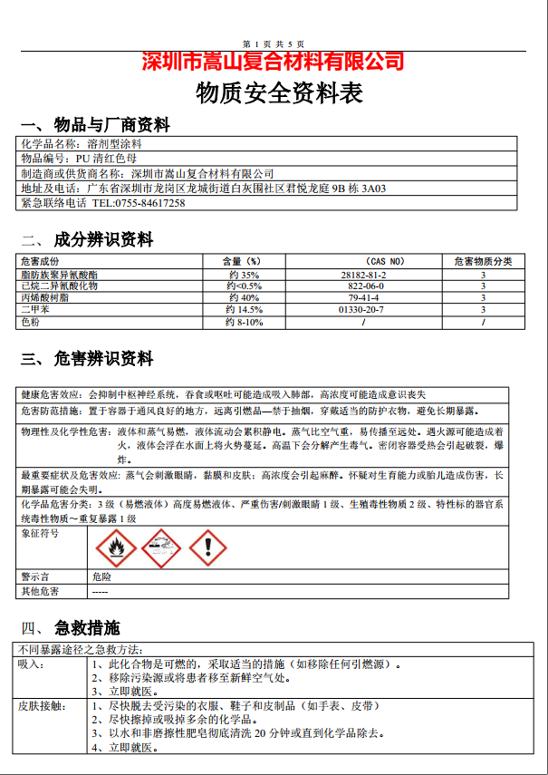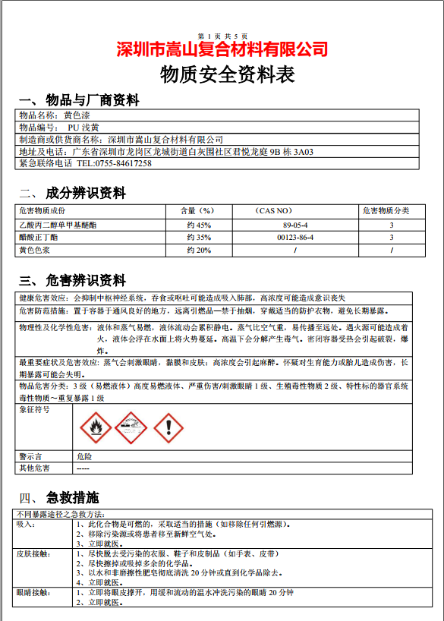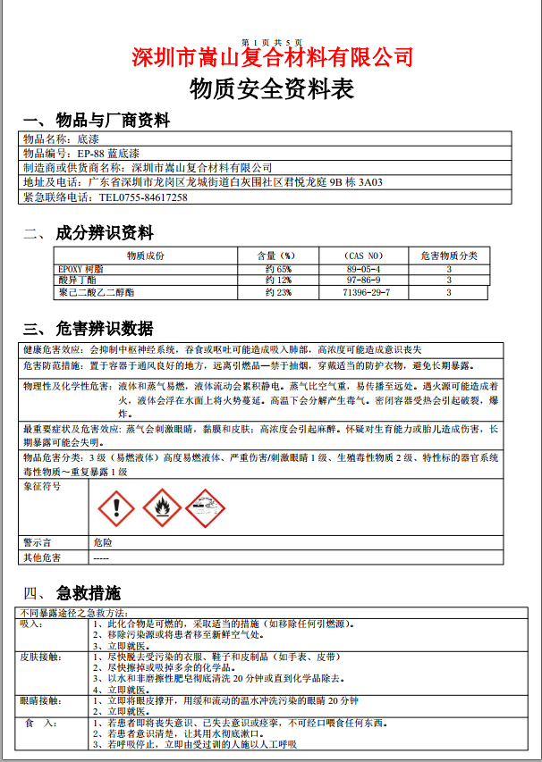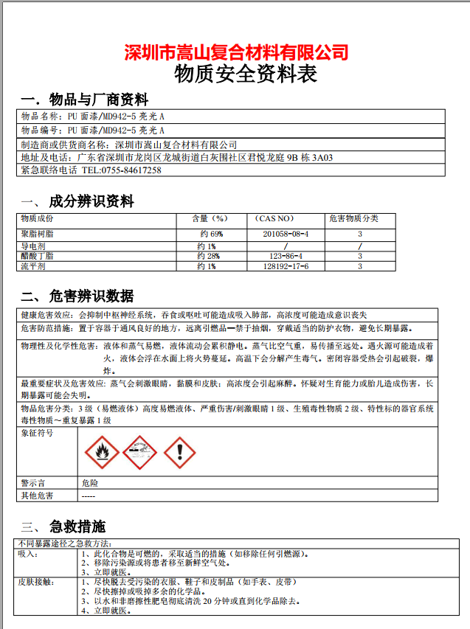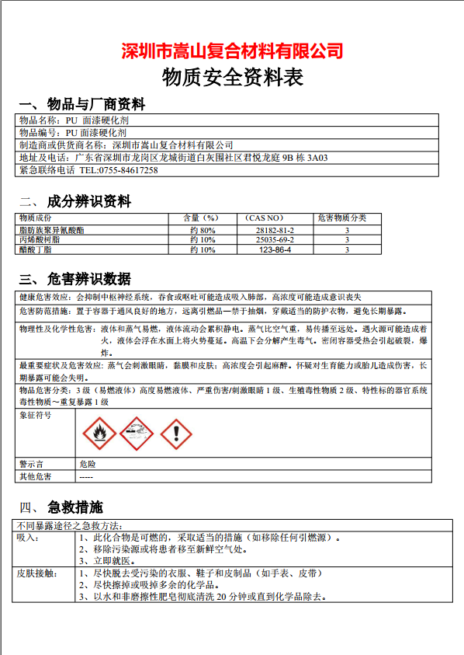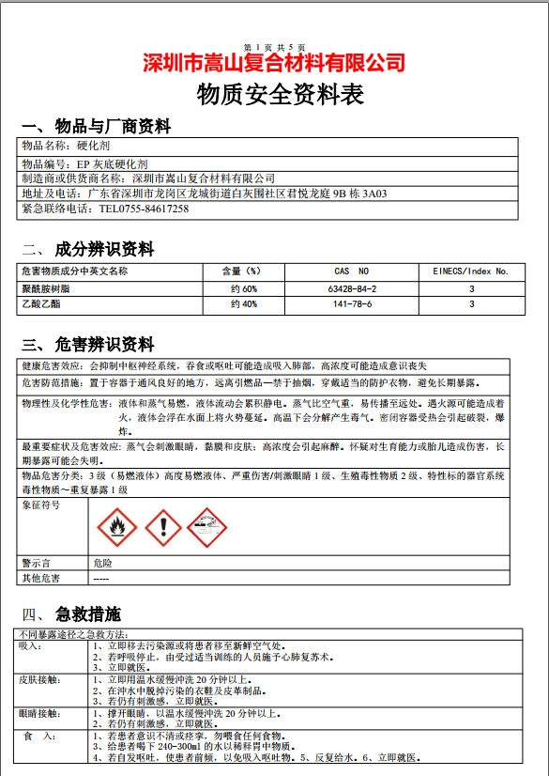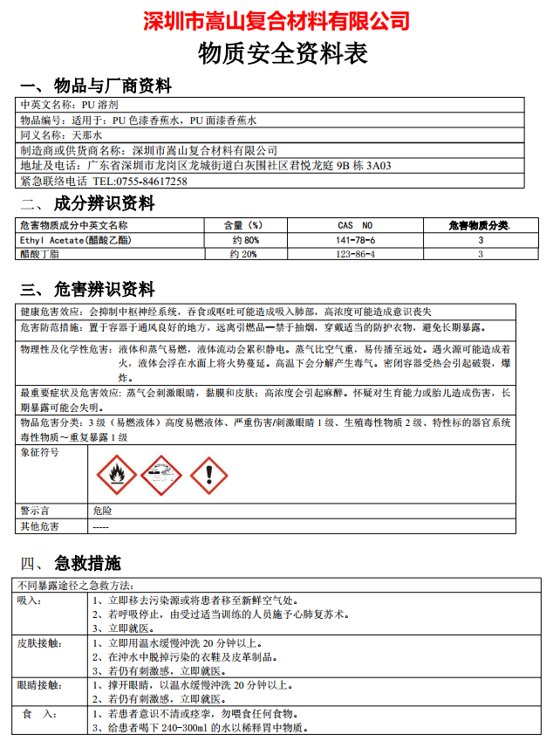
色漆
色漆
色漆
色漆
固化剂
固化剂
稀释剂

隆回工业集中区审查意见
